UNIVERSIDADE REGIONAL DE BLUMENAU
CENTRO DE CIÊNCIAS EXATAS E NATURAIS
CURsO DE CIÊNCIAS DA COMPUTAÇÃO – BACHARELADO
Linguagem De programação visual baseada em tipos abstratos de dados
Glauco Knihs
bLUMENAU
2008
2008/1-15

Glauco Knihs
linguagem de programação visual baseada em tipos de dados abstratos
Trabalho de Conclusão de Curso submetido à Universidade Regional de Blumenau para a obtenção dos créditos na disciplina Trabalho de Conclusão de Curso II do curso de Ciências da Computação — Bacharelado.
Prof. José Roque Voltolini da Silva - Orientador
bLUMENAU
2008
2008/1-15
linguagem de programação visual baseada em tipos abstratos de dados
Por
glauco knihs
Trabalho aprovado para obtenção dos créditos na disciplina de Trabalho de Conclusão de Curso II, pela banca examinadora formada por:
______________________________________________________
Presidente: Prof. José Roque Voltolini da Silva, FURB
______________________________________________________
Membro: Prof. Joyce Martins, FURB
______________________________________________________
Membro: Prof. Mauro Marcelo Mattos, FURB
Blumenau, 10 de julho de 2008
Dedico este trabalho a web, a qual dissemina o conhecimento.
AGRADECIMENTOS
À minha família, especialmente a minha mãe por ter me incentivado todo o tempo.
Ao meu orientador, José Roque Voltolini da Silva, por ter acreditado neste trabalho e me ajudado quando precisei.
A todos amigos e professores que me acompanharam no longo período do curso de Ciências da Computação.
Poucos professores compreendem que a finalidade do ensino da história não deve consistir em aprender de cor datas e acontecimentos ou obrigar o aluno a saber quando esta ou aquela batalha se realizou, quando nasceu um general ou quando um monarca quase sempre sem significação, pôs sobre a cabeça a coroa dos seus avós. Não, graças a Deus não é disso que se deve tratar. Aprender história quer dizer procurar e encontrar as forças que conduzem às causas das ações que vemos como acontecimentos históricos. A arte da leitura como da instrução consiste nisto: conservar o essencial, esquecer o dispensável.
Adolf Hitler
RESUMO
Este trabalho descreve o processo de implementação de Tipos Abstratos de Dados (TAD) e processos concorrentes na ferramenta Language Tangram Draw (LTD) implementado inicialmente por Alcântara Jr. (2003) e estendida por Theiss (2006). O objetivo deste trabalho é facilitar o ensinar de programação baseada em TAD a crianças alfabetizadas através de um ambiente visual. A ferramenta é composta de um editor de modelos e um editor de mundos, onde cada modelo, formado pelas peças do jogo Tangram, representa um TAD e em um mundo vários objetos podem ser instanciados a partir dos modelos. O LTD disponibiliza uma linguagem textual ligada à programação visual. A implementação foi feita na linguagem Java utilizando a biblioteca Java bindings for Open Graphics Library (JOGL).
Palavras-chave: Linguagem visual. Ensino de programação. Tipos abstratos de dados. Concorrência.

ABSTRACT
This work describes the implementation process of Abstract Data Types (ADT) and concurrent processes in the tool denominated Language Tangram Draw (LTD) implemented initially by Alcântara Jr. (2003) and extended by Theiss (2006). This work aims to facilitate the programming teaching based on the ADT for alphabetized children through a visual environment. The tool is composed by an editor of models and an editor of worlds, where each model, formed by parts of the game Tangram, is an ADT and, in a world, several objects can be instantiated from a model. The LTD provides a textual language associated to visual programming. The implementation was done in Java using the library Java bindings for Open Graphics Library (JOGL).
Key-words: Visual language. Teaching of programming. Abstract data types. Concurrent processes.

LISTA DE ilustrações
Figura 1 – Peças do Tangram 22
Figura 2 – Desenhos utilizando as sete (7) peças do Tangram 22
Figura 3 – Identificação das peças dos desenhos apresentados na figura 2 22
Figura 4 – Ambiente LTD 23
Quadro 1 – Equação de um vetor 24
Quadro 2 – Equação do produto de vetor por escalar 24
Quadro 3 – Equação da soma entre dois vetores 24
Quadro 4 – Fórmula do módulo de um vetor 25
Quadro 5 – Equação do produto escalar entre dois vetores 25
Quadro 6 – Equação do produto vetorial entre vetores tridimensionais 25
Figura 5 – Linguagem Logo 26
Figura 6 – Mundo dos Atores 27
Figura 7 – Ambiente Khoros 27
Figura 8 – Programa Khoros 28
Figura 9 – Simulink 28
Quadro 7 – Código de um modelo 31
Quadro 8 – Código de um mundo 33
Quadro 9 – Definições regulares 34
Quadro 10 – Tokens 35
Quadro 11 – Gramática 36
Figura 10 – Casos de uso da tela inicial 37
Figura 11 – Tela inicial 38
Figura 12 – Casos de uso do editor de modelos 39
Figura 13 – Tela do modo dinâmico 40
Quadro 12 – Código gerado pelo modo dinâmico 41
Figura 14 – Casos de uso do editor de mundos 41
Figura 15 – Diagrama de classes do pacote JOGL 43
Quadro 13 – Interface JOGL.Interface.Câmera 43
Quadro 14 – Interface JOGL.Interfaces.ColorModel 44
Quadro 15 – Interface JOGL.Interfaces.DrawModel 44
Quadro 16 – Classe JOGL.BasicModel 45
Quadro 17 – Classe JOGL.Camera 46
Quadro 18 – Classe JOGL.Color4f 48
Quadro 19 – Classe JOGL.Util.Linha 48
Quadro 20 – Classe JOGL.Util.Plano 49
Quadro 21 – Classe JOGL.Util.Triangulo 50
Quadro 22 – Classe JOGL.Util.Vetor3f 52
Figura 16 – Diagrama de classe para Apontamento, Peca e Figura 53
Quadro 23 – Interface Tangram.RotateModel 54
Quadro 24 – Interface Tangram.TranslateModel 54
Quadro 25 – Interface Tangram.MirrorModel 54
Quadro 26 – Interface Tangram.RayTrancing 55
Quadro 27 – Classe Tangram.Apontamento 56
Quadro 28 – Classe Tangram.Peca 58
Quadro 29 – Classe Tangram.Figura 60
Figura 17 – Diagrama da classe Desenha 62
Quadro – 30 Classe Tangram.Desenha 64
Quadro – 31 Interface Tangram.MouseEventHandler 64
Figura 18 – Diagrama da interface Comando 65
Quadro 32 – Interface Tangram.Comandos.Comando 66
Figura 19 – Diagrama da classe ModeloExecutavel 67
Figura 20 – Diagrama da classe MundoExecutavel 68
Quadro 33 – Interface Tangram.Comandos.Executor 69
Quadro 34 – Classe Tangram.Comandos.ModeloExecutavel 70
Quadro 35 – Classe Tangram.Comandos.MundoExecutavel 72
Figura 21 – Diagrama de seqüência de Desenha.display 73
Figura 22 – Diagrama de seqüência de Figura.interseccao 74
Figura 23 – Diagrama de seqüência de Figura.draw 74
Figura 24 – Diagrama de seqüência de BasicModel.draw 75
Figura 25 – Diagrama de seqüência de Figura.TranslateTo 76
Figura 26 – Diagrama de seqüência de Figura.Translate 76
Figura 27 – Diagrama de seqüência de Figura.rotate 77
Figura 28 – Diagrama de seqüência de Figura.mirror 78
Figura 29 – Diagrama de seqüência de Figura.setColor 78
Figura 30 – Diagrama da seqüência de Figura.setVisible 79
Figura 31 – Diagrama de seqüência de ComandoLaco.faca 79
Figura 32 – Diagrama de seqüência de ComandoCriaPeca.faca 80
Figura 33 – Diagrama de seqüência de ComandoMove.faca 80
Figura 34 – Diagrama de seqüência de ComandoCall.faca 81
Figura 35 – Diagrama de seqüência de ComandoCallMundo.faca 81
Figura 36 – Diagrama de seqüência de ComandoVivaMundo.faca 82
Figura 37 – Diagrama de seqüência de ComandoViva.faca 83
Figura 38 – Diagrama de seqüência de ModeloExecutavel.getTranslateModel 83
Figura 39 – Diagrama de seqüência de ModeloExecutavel.execute 84
Figura 40 – Diagrama de seqüência de ModeloExecutavel.run 85
Figura 41 – Diagrama de seqüência de MundoExecutavel.run 86
Quadro 36 – Compilando um programa com as classes geradas pelo GALS 87
Quadro 37 – Código do método MundoExecutavel.criaTela 88
Quadro 38 – Código do método BasicModel.draw 89
Quadro 39 – Código do método Vetor3f.add 89
Quadro 40 – Código do método Vetor3f.addOnThis 89
Quadro 41 – Código do método Vetor3f.getLength 90
Quadro 42 – Código do método Vetor3f.getScalarProduct 90
Quadro 43 – Código do método Vetor3f.vetorProduct 90
Quadro 44 – Código do método Vetor3f.normalization 90
Quadro 45 – Código do construtor da classe Triangulo 91
Quadro 46 – Código do construtor da classe Plano 91
Quadro 47 – Fórmula do plano 91
Quadro 48 – Fórmula do vetor unitário de um plano 91
Quadro 49 – Código do método Triangulo.getIntersectionPoint 92
Quadro 50 – Código do método Plano.getIntersection 92
Quadro 51 – Fórmula do ponto de intersecção entre uma reta e um plano 93
Quadro 52 – Cálculo do valor t 93
Figura 42 – Tela inicial - menu arquivo 94
Figura 43 – Tela inicial - menu editar 94
Figura 44 – Tela inicial - menu editor gráfico 95
Figura 45 – Tela do editor gráfico 95
Figura 46 – Tela do editor textual de modelos 96
Figura 47 – Movendo uma peça 97
Figura 48 – Seleção do ponto de rotação 97
Figura 49 – Código da ação CRIA e o respectivo desenho da figura 98
Figura 50 – Selecionando uma ação 98
Figura 51 – Duas interações com o editor gráfico 98
Figura 52 – Tela do modo Dinâmico para o Movimento B da figura 51 99
Quadro 53 – Comandos gerados pelo Movimento B da figura 51 99
Figura 53 – Tela do editor textual do mundo 100
Figura 54 – Modo de interação Inserir Modelo 100
Figura 55 – Tangram 2.0, seleciona se deseja mover figura ou peça 101
Figura 56 – Movida uma peça e selecionado para mover a figura 102
Quadro 54 – Significado das ações semânticas 108

LISTA DE SIGLAS
API – Application Programming Interface
AWT – Abstract Windows Toolkit
IDE – Integrated Development Environment
JOGL – Java bindings for OpenGL
Lisp – LISt Processor
LTD – Language Tangram Draw
LWJGL – LightWeight Java Game Library
OO – Orientado a Objetos
OpenAL – Open Audio Library
OpenGL – Open Graphics Library
Prolog – PROgramming in LOGic
RF – Requisito Funcional
RNF – Requisito Não Funcional
TAD – Tipos Abstratos de Dados
UML – Unified Modeling Language

SUMÁRIO
1 Introdução 15
1.1 OBJETIVOS DO TRABALHO 16
1.2 estrutura do trabalho 17
2 FUNDAMENTAÇÃO TEÓRICA 18
2.1 Linguagens de programação 18
2.2 tipos abstratos de dados 19
2.3 processos concorrentes 19
2.4 a linguagem java e A biblioteca gráfica jogl 21
2.5 Tangram 21
2.6 O AMBIENTE LTD 23
2.7 VETORES 24
2.7.1 PROPRIEDADES DOS VETORES 24
2.8 trabalhos correlatos 25
3 DESENVOLVIMENTO DO SOFTWARE 29
3.1 requisitos principais do problema a ser trabalhado 29
3.2 ESPECIFICAÇÃO 29
3.2.1 Especificação da nova linguagem LTD 30
3.2.1.1 Definição da linguagem 30
3.2.1.2 Exemplo de programas na nova linguagem 31
3.2.1.3 Definições regulares 34
3.2.1.4 Tokens 34
3.2.1.5 Gramática 36
3.2.2 Diagramas de casos de uso 37
3.2.2.1 Diagrama de casos de uso da tela inicial 37
3.2.2.2 Diagrama de casos de uso do editor de modelos 38
3.2.2.3 Diagrama de casos de uso do editor de mundos 41
3.2.3 Diagrama de classes 42
3.2.3.1 Diagrama de classes do pacote JOGL 42
3.2.3.2 Diagrama de classes para Figura 52
3.2.3.3 Diagrama de classes para a implementação da interface GLEventListener 61
3.2.3.4 Diagrama de classe do pacote Comandos 64
3.2.4 Diagramas de seqüência 72
3.3 IMPLEMENTAÇÃO 86
3.3.1 Ferramentas e técnicas utilizadas 86
3.3.1.1 Criando uma janela para visualizar um GLCanvas 87
3.3.1.2 Desenhando as peças do Tangram 88
3.3.1.3 A classe Vetor3f 89
3.3.1.4 Criando Triangulo e Plano a partir da Peca 90
3.3.1.5 Intersecção de uma reta com uma peça do Tangram 92
3.3.2 Operacionalidade da ferramenta 93
3.3.2.1 Editor de modelos 95
3.3.2.2 Editor de Mundos 99
3.4 RESULTADOS E DISCUSSÃO 101
4 CONCLUSÕES 103
4.1 EXTENSÕES 104
Referências bibliográficas 105
APÊNDICE A – Significado das ações Semânticas 107

Introdução
A utilização da informática como instrumento de aprendizagem vem aumentando rapidamente de tal forma que a educação vem passando por mudanças estruturais e funcionais (ROSEMEIRE, 1998 apud SILVA; MARTINS; ALCÂNTARA JR, 2004, p. 1176). Vários softwares surgiram nesses últimos anos para auxiliar o ensino, para várias faixas etárias, em diversas áreas, como por exemplo o ensino de programação de computadores a crianças.
Para programar um computador precisa-se de uma linguagem de programação. Existem vários tipos de linguagens. Por sua vez, uma linguagem segue um determinado paradigma. Entre os paradigmas cita-se o imperativo, o funcional, o lógico, o Orientado a Objetos (OO) e o visual.
Segundo Gerber (2000 apud ALCÂNTARA JR, 2003, p. 17), as linguagens imperativas e seqüenciais são orientadas a ações, onde a computação é vista como uma seqüência de instruções que manipulam valores de variáveis (leitura e atribuição). Pode-se citar a linguagem C como uma linguagem imperativa.
Sebesta (2000, p. 541) explica que uma linguagem funcional tem o propósito de imitar as funções matemáticas em seu maior grau possível. Como exemplo, cita-se a linguagem LISt Processor (Lisp).
Para Sebesta (2000, p. 38), as linguagens de programação lógicas baseiam-se em regras e não possuem uma ordem de execução dos comandos ou instruções. Segundo Baranauskas (1993, p. 2-3), PROgramming in LOGic (Prolog) é uma linguagem de programação desenvolvida em máquina seqüencial, que mais se aproxima do modelo de computação de programação em lógica.
Uma linguagem OO, para Sebesta (2000, p. 418), dispõe de três recursos: tipos de dados abstratos, herança e um tipo particular de vinculação dinâmica, como a troca de mensagens entre objetos. Java pode ser citada como uma linguagem OO.
As linguagens de programação visuais partem do princípio de que gráficos são mais fáceis de serem entendidos do que textos. Quando se especifica um programa por meio de diagramas e outros recursos gráficos, mesmo os usuários sem muita habilidade em programação podem gerar programas pelas facilidades que os recursos gráficos oferecem (GUDWIN, 1997, p. 13).
O LTD, implementado inicialmente por Alcântara Jr. (2003), é uma ferramenta que possui um ambiente de programação visual, usando os sete tipos de figuras geométricas que compõem o jogo matemático Tangram e tendo como objetivo o ensino de programação de computadores a crianças. Este ambiente foi continuado e reimplementado por Theiss (2006), acrescentando novas características.
A linguagem do LTD pode ser classificada como seqüencial. No entanto, hoje a tendência é o uso de linguagens OO, como por exemplo Java. Verifica-se que linguagens OO são uma evolução de TAD. Segundo Guezzi e Jarayeri (1982, p. 36), “[...] tipos abstratos de dados escondem detalhes de representações e direcionam o acesso aos objetos por meio de procedimentos [...]”.
No intuito de ampliar e melhorar o LTD, este trabalho mostra a criação de uma linguagem baseada em TAD. O objetivo dessa nova linguagem é facilitar a construção de mundos por crianças, utilizando o Tangram para representar os objetos. Com esta linguagem será possível construir um modelo, sendo que a partir desse várias instâncias poderão ser criadas. Salienta-se ainda que cada uma das instâncias será um objeto que poderá agir de forma independente. Para modelar esta independência, unidades do tipo thread são usadas.
O software ainda conta com um editor gráfico (interface visual) e um editor textual. Através do editor gráfico o usuário da ferramenta pode criar figuras (usando peças do Tangram) e animações das mesmas. No editor textual, comandos poderão ser gerados automaticamente a partir do editor gráfico ou podem ser diretamente criados ou modificados (digitados).
O ambiente foi implementado na linguagem Java e para os recursos gráficos utiliza-se a Application Programming Interface (API) JOGL.

OBJETIVOS DO TRABALHO
O objetivo deste trabalho é criar uma linguagem de programação baseada em TAD para o ambiente LTD.
Os objetivos específicos do trabalho são:
- disponibilizar o uso de TAD na nova linguagem;
- manter as características do ambiente do LTD com relação à edição, compilação e execução de programas;
- dividir o editor visual em editor de modelos (figuras) e editor de mundos, onde no mundo poderão ser instanciados objetos a partir de modelos, criados no editor de modelos;
- disponibilizar um mecanismo para criar métodos para cada figura, junto ao editor de modelos;
- permitir que sejam criadas várias instâncias a partir de um modelo;
- permitir que os métodos dos modelos instanciados possam ser chamados pelo editor de mundos;
- modelar cada objeto do mundo como sendo um processo concorrente.

estrutura do trabalho
O capítulo 2 apresenta uma explanação de assuntos relacionados ao trabalho, tais como: linguagens de programação, tipos abstratos de dados, processos concorrentes, a linguagem Java e a biblioteca gráfica JOGL, o Tangram, o ambiente LTD, vetores e trabalhos correlatos. No capítulo 3 é descrito o desenvolvimento da nova versão da ferramenta. Por fim, o capítulo 4 traz as conclusões do trabalho.

FUNDAMENTAÇÃO TEÓRICA
A seguir são apresentados os assuntos sobre linguagens de programação, tipos abstratos de dados, processos concorrentes, a linguagem Java e a biblioteca gráfica JOGL, o jogo temático TANGRAM, o ambiente LTD, vetores e quatro (4) trabalhos correlatos.

Linguagens de programação
O conjunto de instruções de um processador, que é conhecido como linguagem de máquina, é pouco amigável para o desenvolvimento de programas. Linguagens de programação surgiram para implementação de algoritmos, complexos ou não, em um computador, tornando a tarefa de programar mais fácil e menos susceptível a erros. Ao longo do tempo as linguagens de programação foram introduzindo facilidades e recursos, e atualmente, com as linguagens visuais, programar deixou de ser uma arte restrita a poucos, tornando-se mais uma ferramenta para os usuários comuns (GUDWIN, 1997, p. 1).
Gudwin (1997, p. 14-15) ainda afirma que as linguagens visuais são divididas em duas categorias:
- linguagens de programação visuais híbridas: incluem-se as linguagens de programação que não são somente visual, mas têm parte de sua programação determinada de forma visual. Muitas dessas linguagens de programação são ferramentas de programação visual. Como exemplos, incluem-se Delphi e Visual Basic;
- linguagens de programação visuais puras: nessa categoria incluem-se as linguagens de programação em que os programas são determinados apenas por meio visual. O paradigma mais eficiente é a elaboração de diagramas com arcos e nós, limitando seu uso a aplicações bem definidas. Duas linguagens de programação visual puras são o Khoros e o Simulink.
Com a evolução das linguagens de programação, novas técnicas foram surgindo, como a construção de TAD e a programação OO. Essas técnicas são progressivamente incorporadas as linguagens, tornando-as mais comuns entre os programadores (RANGEL, 1993).

tipos abstratos de dados
O nome tipos abstrato de dados vem da matemática, do estudo de estruturas algébricas compostas por domínios de valores e de operações sobre esses domínios. Um domínio de valores corresponde em programação a um tipo, e as operações sobre valores do domínio correspondem a procedimentos e funções que manipulam os valores do tipo. Usamos o adjetivo abstrato para enfatizar que devemos nos abstrair da forma exata de implementação, durante a utilização do tipo, levando em consideração apenas às propriedades especificadas dos valores do tipo e das operações. (RANGEL, 1993).
Ainda segundo Rangel (1993), as linguagens de programação baseadas em TAD utilizam dois mecanismos fundamentais, encapsulamento e ocultação de informação.
Escrever programas com milhares de linhas, o que muitas pessoas já fizeram, torna difícil de mantê-los se o programador decidir por fazê-lo em apenas uma coleção de subprogramas. Uma solução para este problema seria projetá-los em recipientes sintéticos, também chamados de módulos. Outro problema em ter programas maiores é a recompilação, já que em uma pequena alteração é necessária a compilação de todo o programa. Para resolver isso, o programador deve organizar os programas em coleções de subprogramas, junto com os dados manipulados pelo subprograma, que podem ser compilados separadamente. O encapsulamento resolve os dois problemas descritos anteriormente, já que ele é um agrupamento de subprogramas com seus dados, constituindo um sistema abstrato, organizado logicamente para execução de uma coleção de computações relacionadas (SEBESTA, 2000, p. 397-398).
Ocultar as informações, para Sebesta (2000, p. 399-400), tem as mesmas vantagens do encapsulamento, pois os dados não são visíveis pelas unidades que o utilizam, sendo que são acessados apenas pelas operações oferecidas pela definição do TAD. Desta forma as operações sobre objetos de um TAD estão contidas em apenas uma unidade, podendo ser compiladas separadamente. Além disso, há um aumento de confiabilidade, já que os dados do TAD não podem ser alterados diretamente por outro TAD, o que afetaria sua integridade.

processos concorrentes
Para Sebesta (2000, p. 471), a concorrência tem sua importância por pelo menos dois motivos. Primeiramente, muitos problemas prestam-se naturalmente à concorrência, como programas de simulação, onde muitas vezes existem várias entidades físicas que agem de forma simultânea. O segundo está no fato que atualmente estão sendo utilizados computadores com múltiplos processadores e processadores com múltiplos núcleos, criando assim a necessidade que o software use efetivamente este recurso.
Sebesta (2000, p. 470) ainda divide a concorrência em duas categorias distintas:
- concorrência física: acontece quando existe um processador para cada programa ou parte dele em execução;
- concorrência lógica: acontece quando existe um processador para vários processos, sendo que cada um é executado um pouco de cada vez de forma intercalada.
Para compreender a idéia de concorrência, é importante entender os conceitos de processos e threads.
Os programas de computador são seqüências de instruções a serem executadas, e quando são executadas são chamados de processos. Cada processo é uma entidade ativa com seu próprio contexto, identificação, informações de controle, variáveis de ambiente e sua área de memória. Desta forma um programa pode ser executado por mais de um usuário sem que um processo interfira no outro (VAREJÃO, 2004, p. 280–281).
Threads são fluxos de execução concorrentes em um mesmo processo. Os threads compartilham os recursos do processo que o criou e cada thread pode ser uma função ou procedimento de um programa. Enquanto os processos manipulam grandes quantidades de dados e têm um custo expressivo para alterar sua execução entre outros processos, threads são processos leves com baixo custo para alternar sua execução com outros threads do mesmo processo, já que compartilham o mesmo contexto e recursos do processo (VAREJÃO, 2004, p. 282-283). Para Sebesta (2000, p. 471) cada thread é uma tarefa que pode estar em concorrência com outra tarefa em um programa.
Uma tarefa pode compartilhar recursos e comunicar-se com outras tarefas através de mensagens ou parâmetros. Quando uma tarefa não compartilha recursos ou não interfere na execução de outra tarefa, diz-se que é uma tarefa disjunta. No caso de interferir na execução de outra tarefa é necessário um mecanismo de sincronização, que controle a execução das tarefas. Existem dois tipos de sincronização: de cooperação e de competição. Sincronização de cooperação é quando uma tarefa produz um valor ou recurso que é usado por outras tarefas. Sincronização de competição impede que duas tarefas utilizem um recurso compartilhado ao mesmo tempo (SEBESTA, 2000, p. 471-472).

a linguagem java e A biblioteca gráfica jogl
Java foi lançado oficialmente em maio de 1995 e gerou um interesse imediato pela possibilidade de desenvolver páginas interativas e dinâmicas à internet. Nos dias de hoje, além de páginas da internet, encontra-se softwares para celulares, pagers e para muitas outras finalidades destinadas ao consumidor final (DEITEL; DEITEL, 2002, p. 59).
A linguagem Java possui sua própria biblioteca gráfica, a Java3D, que é executada no topo das bibliotecas gráficas Open Graphics Library (OpenGl) e DirectX (DAVISON, 2007, p. 3). Uma aplicação de Java 3D é projetada a partir de um grafo de cena contendo objetos gráficos, luz, som, objetos de interação, entre outros, que possibilitam a criação de mundos virtuais com personagens interativos (SOWIRZAL; NADEAU; BAILEY, 1998).
Existem outros modos para desenvolver aplicações tridimensionais além do Java3D, como o JOGL e o LightWeight Java Game Library (LWJGL). A API JOGL surgiu para que aplicações desenvolvidas em Java possam ter suporte direto a biblioteca OpenGL através de rotinas das bibliotecas Abstract Window Toolkit (AWT) e Swing. O LWJGL, além de permitir o acesso a biblioteca OpenGL, possibilita o acesso a dispositivos como joystics, volantes, teclados e a Open Audio Library (OpenAL) (TOSTES, 2006, p. 31-35). Ainda segundo Tostes (2006, p. 33-34), JOGL oferece mecanismos para lidar com aplicações que utilizam muitas threads e gerencia os recursos gráficos através de várias threads.

Tangram
O Tangram, conhecido na China por volta do século VII a.C. como as “Sete Taboas da Astúcia”, é um jogo baseado em figuras. A versão mais contada sobre a sua origem é a de que o monge Tai-Jin deu uma missão ao seu discípulo Lao-Tan, que consistia em percorrer o mundo e registrar numa placa de porcelana toda a beleza que encontrasse. Muito emocionado por ter sido escolhido para essa missão, o discípulo deixou cair a placa quadrada de porcelana, que quebrou-se em sete pedaços, como as peças (tans) do Tangram (Figura 1) (LONGHI, 2004).

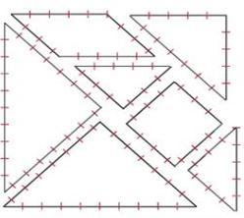

Fonte: Kong (2003).

Figura 1 – Peças do Tangram
As regras básicas do Tangram são as seguintes (KONG, 2003):
- tem de utilizar os sete (7) tans;
- os tans têm que estar deitados;
- os tans têm que se tocar;
- nenhum tan pode sobrepor-se a outro.
A partir das sete (7) peças do Tangram, desenhos podem ser feitos. Na figura 2, da esquerda para a direita, tem-se respectivamente uma fonte, um corredor, um gato um cisne e um canguru.
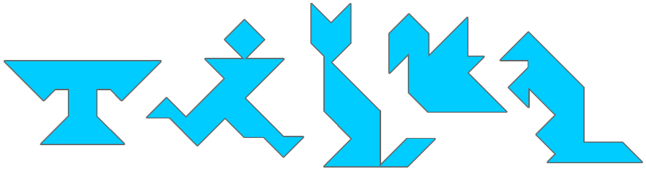

Fonte: Serafim (2008).

Figura 2 – Desenhos utilizando as sete (7) peças do Tangram
Na figura 3 são identificadas, individualmente, cada uma das peças que compõem os desenhos apresentados na figura 2.
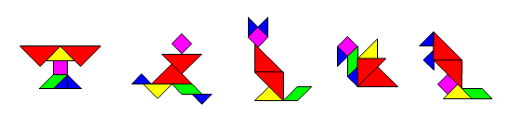

Fonte: Serafim (2008).

Figura 3 – Identificação das peças dos desenhos apresentados na figura 2

O AMBIENTE LTD
Alcântara Jr (2003) desenvolveu o LTD (Figura 4), o qual possui um ambiente de programação visual voltado ao ensino de programação para crianças alfabetizadas. O software disponibiliza uma linguagem textual de ligação com a programação visual, formando duas áreas de trabalho, um editor de figuras e um de texto. Através do editor de figuras, textos (comandos) são gerados, sendo que estes também podem ser alterados diretamente.
Theiss (2006) re-implementou o LTD, criando uma segunda versão, corrigindo funções que não funcionavam como o esperado e implementando novas funcionalidades, como a visualização da terceira dimensão, permitindo o mesmo ser mostrado em perspectiva (profundidade). Ainda funcionalidades como a seleção de figuras e peças, o editor de figuras de tamanho dinâmico e a separação dos editores gráfico e textual também foram agregadas. A API OpenGL foi utilizada para fazer a implementação.

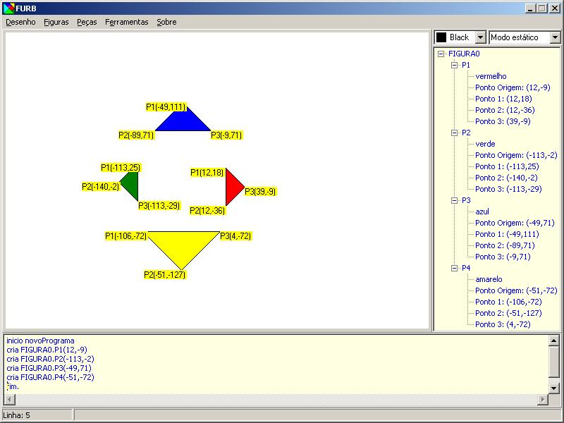
Fonte: Theiss (2006, p. 75).

Figura 4 – Ambiente LTD
O LTD usa uma linguagem seqüencial, onde os programas são descritos. Não usa TAD e também não permite a modelagem de processos para serem executados de forma independentes (concorrentes).

VETORES
As sete (7) peças do Tangram são compostas por três (3) formas geométricas diferentes, as quais são: cinco (5) triângulos, um (1) quadrado e um (1) trapézio.
As formas geométricas são representadas por um conjunto de vértices que, junto com a indicação de como estes vértices estão conectados, podem produzir triângulos, quadriláteros, linhas, pontos, entre outras formas (LENGYEL, 2004, p. 1). Por sua vez, cada vértice é representado por um vetor de tantos valores reais quanto o número de dimensões do espaço.
Cada forma geométrica pode sofrer transformações, tais como: translação, escalonamento e rotação. Para realizar estas transformações é necessário conhecer as propriedades dos vetores e como manipular seus valores.
A seguir são apresentadas as propriedades e fórmulas matemáticas para manipulação de vetores em um espaço tridimensional.

PROPRIEDADES DOS VETORES
Segundo Lengyel (2004, p. 12), um vetor é representado por n valores reais. O quadro 1 mostra a representação do vetor V de n dimensões.

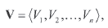

Fonte: Lengyel (2004, p. 12).

Quadro 1 – Equação de um vetor
A multiplicação de um valor escalar a por um vetor V (Quadro 2) produz um outro vetor com os mesmo elementos multiplicados pelo valor escalar.

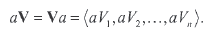

Fonte: Lengyel (2004, p. 12).

Quadro 2 – Equação do produto de vetor por escalar
Outra propriedade é a soma, ou subtração, entre dois vetores, sendo que neste caso cada elemento de um vetor é somado, ou subtraído, com o respectivo elemento do outro vetor. A soma do vetor P com o vetor Q é definida no quadro 3.

Fonte: Lengyel (2004, p. 12).

Quadro 3 – Equação da soma entre dois vetores
O módulo de vetor V de n dimensões é definida como ||V|| e sua fórmula é apresentada no quadro 4. O módulo de um vetor é conhecido também como magnitude, ou comprimento, de um vetor. Quando um vetor tem o módulo igual a um (1) é conhecido como vetor unitário.

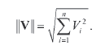

Fonte: Lengyel (2004, p. 13).

Quadro 4 – Fórmula do módulo de um vetor
Um vetor V que possua ao menos um elemento diferente de zero (0) pode ser transformado em um vetor unitário multiplicando-o por 1/||V||. Está operação chama-se normalização.
Segundo Lengyel (2004, p. 14) o produto escalar, ou produto interno, entre dois vetores é uma das operações mais usadas na computação gráfica porque permite calcular a diferença entre a direção de dois pontos. A equação do produto escalar entre os vetores P e Q de n dimensões é definida no quadro 5.

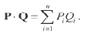

Fonte: Lengyel (2004, p. 15).

Quadro 5 – Equação do produto escalar entre dois vetores
O produto vetorial entre dois vetores resulta em um novo vetor, o qual é perpendicular aos vetores de origem. Esta operação pode ser usada para calcular a normal de um triângulo ou polígono, sendo útil para determinar colisões, simular iluminação entre outras funções. A equação entre dois vetores tridimensionais P e Q é apresentada no quadro 6.

Fonte: Lengyel (2004, p. 20).

Quadro 6 – Equação do produto vetorial entre vetores tridimensionais

trabalhos correlatos
A seguir são apresentadas duas ferramentas voltadas para o ensino de programação, o Logo e o Mundo dos Atores, juntamente com outras duas ferramentas de programação visual, o Khoros e o Simulink.
A linguagem de programação Logo (Figura 5) possui características para explorar o processo de aprendizagem. O objetivo do Logo é manipular uma tartaruga através de comandos. A tartaruga responde aos comandos fornecidos movendo-se no ambiente gráfico. Para comandar a tartaruga são usados conceitos espaciais, os quais estão presentes de forma intuitiva nos usuários. Com a explicação e o entendimento destes comandos, condições para o desenvolvimento de conceitos espaciais, numéricos e geométricos são proporcionadas (ZACHARIAS, 2007). Outra característica importante da linguagem Logo é que ela é considerada procedural, facilitando assim a criação de novos termos ou procedimentos (VALENTE, 1991, p. 32-43).
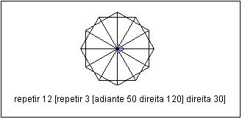

Fonte: Zacharias (2007).

Figura 5 – Linguagem Logo
No Mundo dos Atores (Figura 6), um ambiente similar ao oferecido pelo Logo, o usuário (aprendiz) controla um ator, como por exemplo uma caneta, fazendo-a traçar vários desenhos na área gráfica (palco). O objetivo desta ferramenta é facilitar o ensino de linguagem de programação OO. Interagindo com atores, o aprendiz adquire várias noções de programação. Entre as noções pode-se citar a de algoritmos, variáveis, parâmetros, estrutura de controle, modularização e reusabilidade. O Mundo dos Atores faz uma analogia com um teatro, onde atores atuam num palco, similar aos reais. O palco ainda pode ser modificado para se adequar a uma nova situação. Outros atores, além da caneta, podem ser inseridos (MARIANI, 1998).
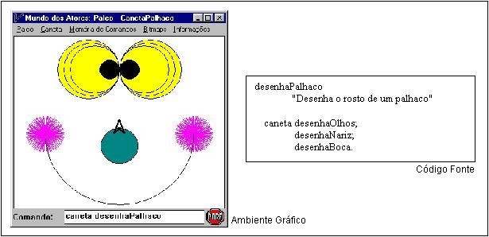

Fonte: Mariani (1998).

Figura 6 – Mundo dos Atores
O Khoros é uma linguagem de programação visual utilizada principalmente em computação gráfica. Na verdade o Khoros é mais do que simplesmente uma linguagem, mas todo um “ambiente” de programação gráfica, que permite ao programador efetuar o processamento de imagens e análises sofisticadas por meio da elaboração de diagramas com nós e arcos. O Khoros vem sendo utilizado com resultados muito positivos tanto para a análise como síntese de imagens gráficas, principalmente nas áreas médicas. Entretanto, por ter uma especificação aberta, pode ser utilizado em princípio em qualquer outro tipo de aplicação. (GUDWIN 1997, p. 15).
A figura 7 apresenta a área de trabalho do ambiente Khoros e a figura 8 mostra um possível resultado do projeto desenvolvido (Figura 7). Santos (1997) disponibiliza um tutorial de como programar no ambiente Khoros.

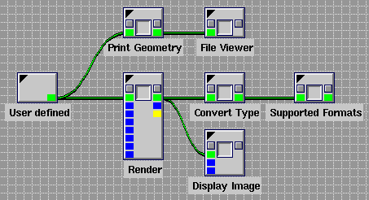

Fonte: Santos (1997).

Figura 7 – Ambiente Khoros

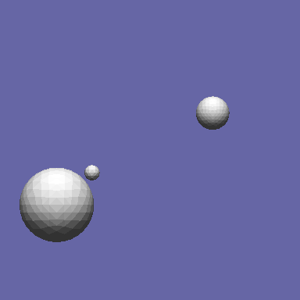

Fonte: Santos (1997).

Figura 8 – Programa Khoros
O Simulink (Figura 9) é um ambiente de simulação para modelagem de sistemas dinâmicos e incorporados. Ele possui um ambiente gráfico interativo e um conjunto de bibliotecas que permitem projetar, simular, implementar e testar uma variedade de sistemas, incluindo comunicações, controles, processamento de sinal, processamento de vídeo e processamento de imagem (MATHWORKS, 2008).

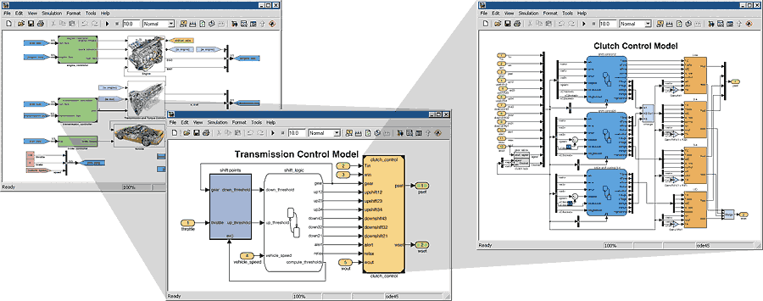

Fonte: Mathworks (2008).

Figura 9 – Simulink
O Simulink está integrado com o MATLAB, fornecendo acesso imediato a uma ampla gama de instrumentos que permitem desenvolver algoritmos, analisar e visualizar simulações, criar processos batch scripts, modelar e personalizar o ambiente através de definições de sinais, parâmetros e outros dados para as simulações (MATHWORKS, 2008).

DESENVOLVIMENTO DO SOFTWARE
Neste capítulo são apresentados os requisitos, a especificação, a implementação e a operacionalidade da ferramenta. Ainda, resultados e discussão são relatados.

requisitos principais do problema a ser trabalhado
Os requisitos para o novo LTD são:
a) disponibilizar uma linguagem baseada em TAD em um contexto de concorrência (Requisito Funcional – RF);
b) criar novos comandos na linguagem para suportar TAD e concorrência (RF);
c) manter as mesmas funcionalidades do ambiente LTD desenvolvido por Alcântara (2003) e estendido por Theiss (2006), as quais são: mover uma peça ou uma figura, rotacionar uma peça ou uma figura em um ponto selecionado, espelhar uma peça, mudar a cor das peças ou de uma figura, mudar a cor de fundo e movimentar a câmera (RF);
d) apresentar um editor visual de modelos de figuras para desenvolver os TAD (RF);
e) separar o editor visual em duas partes, sendo uma para editar os modelos e outra para editar as animações (Requisito Não Funcional – RNF);
f) ser implementado em Java, utilizando JOGL para desenvolver os recursos gráficos (RNF).

ESPECIFICAÇÃO
A especificação da nova linguagem baseada em TAD, tomando como referência o descrito em Silva, Martins e Alcântara Jr (2004), é apresentada com as alterações necessárias para a nova construção. As definições regulares, tokens, e a gramática da linguagem são especificados em notação especifica para o ambiente Gerador e Analisador Léxico e Sintático (GALS) (GESSER, 2003). A especificação do ambiente é feita utilizando a Unified Modelling Language (UML) através dos diagramas de casos de uso, de classes e de seqüência. O Integrated Development Environment (IDE) Netbeans 6.0 é usado para descrever a especificação.

Especificação da nova linguagem LTD
Nesta seção são apresentados a definição da linguagem, as definições regulares, os tokens e a gramática da nova linguagem, baseada na definição de Theiss (2006), em notação GALS (GESSER, 2003).

Definição da linguagem
Para incluir TAD no ambiente do Tangram são necessárias alterações na linguagem LTD.
A representação de cada figura do Tangram, composta por sete peças, é um TAD identificado como um modelo. Cada modelo poderá ter vários métodos. Cada método, por sua vez, terá associado um bloco de comandos.
Cada modelo criado tem quatro métodos nativos, os quais são:
- CRIA: contém comandos para criar e posicionar as peças quando um modelo é criado. Os comandos deste método só podem ser alterados no editor de modelos;
- VIVA: executa repetidamente um método do modelo. Para finalizar a execução deste método é necessário executar o método TERMINA. O método VIVA não pode ser alterado, podendo apenas ser executado através do mundo;
- TERMINA: pára a execução do método VIVA. Este método não pode ser alterado, podendo apenas ser executado através do mundo;
- APAGA: apaga o modelo do mundo. Este método não pode ser alterado, podendo apenas ser executado através do mundo.
Cada modelo pode ser desenvolvido e salvo separadamente no editor de modelos. Depois de desenvolvido um ou mais modelos, pode-se criar um mundo, através do editor de mundos, que contenha uma ou mais instâncias de um ou mais modelos.
Os vários modelos criados em um mundo têm seus métodos executados simultaneamente, categorizando o uso de processos concorrentes. Além disso, existe a possibilidade de executar um método de um modelo seqüencialmente, fazendo que o próximo comando do mundo seja executado apenas após o término do método executado.

Exemplo de programas na nova linguagem
No quadro 7 é apresentado um programa utilizando todos os comandos de um modelo, os quais são: cria; gira; espelha; cor; repita; move; pisca e faça.
01 modelo Galinha
02 metodo CRIA
03 cria p1(-62,-150,-7000) gira(270.0) espelha
04 cria p2(-709,353,-7000) espelha
05 cria p3(790,980,-7000) gira(45.0) espelha cor(vermelho)
06 cria p4(285,-414,-7000) espelha cor(marrom)
07 cria p5(-394,-395,-7000) gira(90.0) espelha cor(marrom)
08 cria p6(588,644,-7000) gira(45.0) espelha cor(azul)
09 cria p7(415,279,-7000) gira(45.0)
10 fim;
11 metodo VAI
12 repita 10 vezes
13 inicio
14 Galinha.move(30,0,0)
15 pisca(100)
16 fim
17 fim;
18 metodo VOLTA
19 repita 10 vezes
20 inicio
21 Galinha.move(-30,0,0)
22 pisca(100)
23 fim
24 fim;
25 metodo VIRA
26 Galinha.espelha
27 fim;
28 metodo MEXE_CABECA
29 p3.gira(-10) no ponto (15)
30 pisca(100)
31 p3.gira(10) no ponto (15)
32 pisca(100)
33 fim;
34 metodo VAI_E_VOLTA
35 faça VAI
36 faça VIRA
37 faça VOLTA
38 faça VIRA
39 fim;
40 fim.

Quadro 7 – Código de um modelo
Um TAD (modelo) começa com a palavra reservada modelo seguida do nome do modelo, o qual, no quadro 7, é Galinha e termina com a palavra fim seguida de um ponto.
Um método começa com a palavra reservada metodo, seguida do nome do método, e termina com a palavra fim seguida de ponto e vírgula. O bloco de comandos do método é inserido entre as duas palavras reservadas metodo e fim.
No método CRIA, linha 2 do quadro 7, são inseridos os comando para criar as peças, as quais são: p1, p2, p3, p4, p5, p6 e p7. O comando que cria uma peça começa com cria seguido da peça que se deseja criar, abre parênteses, os três valores dos eixos x, y e z separados por vírgula e, para terminar, fecha parênteses. Após criar uma peça é possível girá-la, espelhá-la e mudar sua cor, sendo que para isso basta incluir o respectivo comando após o comando cria, conforme apresentado nas linhas 3 a 9 do quadro 7.
O comando gira começa com a palavra gira seguida de abre parêntese, o ângulo de rotação e fecha parêntese. É possível escolher o ponto de rotação da peça (linha 29 do quadro 7) incluindo as palavras no ponto seguida de abre parêntese, o número do ponto e fecha parêntese. O número do ponto é único para cada modelo, ou seja, cada ponto de cada peça do modelo tem um número distinto. Além dos vértices das peças serem considerados como pontos, o centro da mesma também é considerado um ponto. Caso não seja incluído o ponto de rotação, o centro da peça será assumido.
Para o comando espelha basta a palavra reservada espelha.
O comando muda cor começa com a palavra cor seguida de abre parêntese, o nome da cor e fecha parêntese. Os nomes das cores existentes estão descritos no Apêndice A.
Os comandos gira, espelha e muda cor podem ser utilizados separados do comando cria, sendo que para isso é preciso informar em qual peça o comando será executado, ou se deseja executar o comando em todas as peças do modelo. Neste caso, deve-se usar o nome dado ao modelo (linha 14 do quadro 7). Após informar a peça ou modelo, em que será executado o comando, coloca-se um ponto seguido do comando desejado. Além destes comandos existe o comando move (linha 14 do quadro 7) que pode ser executado em uma peça ou no modelo.
O comando move começa com a palavra move seguida de abre parêntese, os três valores dos eixos x, y e z separados por vírgula e, para terminar, fecha parêntese. O comando move soma os valores de x, y e z aos respectivos valores da peça ou modelo e move para esta nova coordenada.
Os outros comandos possíveis para um modelo são: repita, pisca e faça. O comando repita (linha 12 do quadro 7) começa com a palavra repita seguida do número de repetições, as palavras vezes e inicio, o bloco de comandos e a palavra fim. O comando pisca (linha 15 do quadro 7) começa com a palavra pisca seguida de abre parêntese, o tempo em milisegundos e fecha parêntese. O comando faça (linha 35 do quadro 7) permite a execução de um método do próprio modelo. Este comando começa com a palavra faça seguido do nome do método a ser executado.
No quadro 8 é apresentado um programa utilizando todos os comando para criação de um mundo.
01 mundo Fantastico
02 cria nomeA como Galinha(-1000,-1000,-9000)
03 cria nomeB como Galinha(1000,1000,-9000)
04 cria nomeC como OutroModelo(0,0,-9000)
05
06 faça nomeA.VAI_E_VOLTA em paralelo
07 faça nomeB.VAI_E_VOLTA
08 faça nomeC.VIVA(nomeDoMetodo)
09 repita 10 vezes inicio
10 pisca(10)
11 fim
12 faça nomeA.APAGA
13 faça nomeC.TERMINA
14 fim.

Quadro 8 – Código de um mundo
Um mundo começa com a palavra reservada mundo seguido dos seus comandos e termina com a palavra fim seguida de um ponto.
Os comandos das linhas 2 a 4 do quadro 8 instanciam objetos de modelos no mundo. Para isso é utilizada a palavra cria seguido do nome que identifica a instância, seguido por como e o nome do modelo, o qual foi criado no editor de modelos. Após é informado a coordenada onde o modelo será criado, para isso, informa-se abre parêntese, os valores de x, y e z separados por vírgula e fecha parêntese.
Para executar um método de um modelo no mundo utiliza-se a palavra reservada faça, seguida no nome que identifica a instância, seguida de ponto e o nome do método. Na linha 7 do quadro 8 é executado um método da instância identificado por nomeB. As palavras em paralelo (linha 6 do quadro 8) são opcionais e identificam se o comando será executado simultaneamente aos outros comandos do mundo. Na execução do comando da linha 6 do quadro 8, após a chamada do método VAI_E_VOLTA do objeto nomeA, o comando da linha 7, o qual chama o método VAI_E_VOLTA do objeto nomeB, é executado simultaneamente. O comando da linha 8 do quadro 8 só será executado após o termino do método VAI_E_VOLTA do objeto nomeB, pois na ativação desse não são utilizadas as palavras em paralelo.
A sintaxe para chamar os métodos VIVA, APAGA e TERMINA de um modelo são apresentados, respectivamente, nas linhas 8, 12 e 13 do quadro 8.

Definições regulares
Para especificar a gramática na ferramenta GALS é necessário desenvolver primeiro as definições regulares, as quais são apresentadas no quadro 9.
id: [a-zA-Z]+[a-zA-Z0-9_ç]*
ws:[\ \t\s\r\n]+
comentario: /[/][^\n]+
multilinha:(/\*)([^\*]|\*[^/])*(\*/)

Quadro 9 – Definições regulares
A palavra id (Quadro 9) é um identificador para uma definição regular. Após o operador dois pontos (“:”) é especificada a definição regular. A seqüência de caracteres [a-zA-Z] define que o id deve começar com uma letra minúscula ou maiúscula. O operador mais (“+“) significa que após a primeira podem ser concatenados, ao id, outros caracteres definidos por [a-zA-Z0-9_ç]. Esta definição permite, além de letras minúsculas e maiúsculas, números e os caracteres underline (“_“) e cê-cedilha (“ç”). O operador asterisco (“*“) significa nenhum, um ou vários.

Tokens
A partir das definições regulares são definidos os tokens (Quadro 10).

identificador:{id}+
: {ws}+
numero: [\+\-]?[0-9]+[\.0-9]*
modelo = identificador: "modelo"
metodo = identificador: "metodo"
mundo = identificador: "mundo"
CRIA = identificador: "CRIA"
VIVA = identificador: "VIVA"
APAGA = identificador: "APAGA"
TERMINA = identificador: "TERMINA"
gira = identificador: "gira"
cor = identificador: "cor"
espelha = identificador: "espelha"
repita = identificador: "repita"
em = identificador: "em"
paralelo = identificador: "paralelo"
faca = identificador: "faça"
depois = identificador: "depois"
de = identificador: "de"
no = identificador: "no"
ponto = identificador: "ponto"
inicio = identificador : "inicio"
fim = identificador: "fim"
cria = identificador: "cria"
como = identificador: "como"
move = identificador: "move"
piscar = identificador: "pisca"
vezes = identificador: "vezes"
Peca1 = identificador: "p1"
Peca2 = identificador: "p2"
Peca3 = identificador: "p3"
Peca4 = identificador: "p4"
Peca5 = identificador: "p5"
Peca6 = identificador: "p6"
Peca7 = identificador: "p7"
amarelo = identificador: "amarelo"
azul = identificador: "azul"
azulMarinho = identificador : "azulMarinho"
azulPiscina = identificador: "azulPiscina"
branco = identificador: "branco"
cinza = identificador: "cinza"
marrom = identificador: "marrom"
oliva = identificador: "oliva"
prata = identificador: "prata"
preto = identificador: "preto"
rosa = identificador: "rosa"
verde = identificador: "verde"
verdePiscina = identificador: "verdePiscina"
verdeLima = identificador: "verdeLima"
vermelho = identificador: "vermelho"
violeta = identificador: "violeta"
";" : ;
"(" : \(
")" : \)
"," : ,
"." : .
:{comentario}
:{multilinha}

Quadro 10 – Tokens
A palavra identificador (Quadro 10), representa um token definido pela definição regular id. A palavra modelo tem a sua definição a partir da definição de outro token. A expressão que representa modelo é informada entre aspas duplas.

Gramática
A especificação da gramática da nova linguagem é apresentada no quadro 11.
<codigo> ::= <modelo> | <mundo> | <metodo_cria> #2 ;
<modelo> ::= modelo #0 <figura> <Lista_de_metodos> fim "." #27 ;
<Lista_de_metodos> ::= <metodo_cria> <metodos_outros> ;
<metodos_outros> ::= <metodo> <metodos_outros> | î ;
<metodo_cria> ::= metodo CRIA #4 #12 <bloco> fim ";" #26 #36 ;
<metodo> ::= metodo <nome_Metodo> #12 <bloco> fim ";" #26 ;
<bloco> ::= <comando> <bloco_2> ;
<bloco_2> ::= <bloco> | î ;
<comando> ::= <comando_cria> | <comandos_em_ids> | <comando_piscar> #22 #14 | <comando_repete> | <comando_faca> ;
<comandos_em_ids> ::= <id> "." <comando_de_id> ;
<comando_de_id> ::= <comando_move> #14 | <comando_gira> #14 | <comando_cor> #14 | <comando_espelha> #14 ;
<comando_cria> ::= cria <peca> "(" <X> "," <Y> "," <Z> ")" #13 #14 <cria_extra> ;
<cria_extra> ::= <extra> | î ;
<extra> ::= <comando_cor> #14 <cria_extra> | <comando_gira> #14 <cria_extra> | <comando_espelha> #14 <cria_extra> ;
<id> ::= <figura> #15 | <peca> #16 ;
<comando_move> ::= move "(" <X> "," <Y> "," <Z> ")" #17 ;
<comando_gira> ::= gira "(" <X> ")" <gira_extra> #18 ;
<gira_extra> ::= no ponto "(" <Y> ")" | î ;
<comando_cor> ::= cor "(" <cor> ")" #20 ;
<comando_espelha> ::= espelha #21 ;
<comando_piscar> ::= piscar "(" <X> ")" ;
<comando_repete> ::= repita <X> vezes #23 inicio <bloco> fim #24 ;
<comando_faca> ::= faca identificador #25 #14 ;
<figura> ::= identificador #3 ;
<nome_Metodo> ::= identificador #4 ;
<modelo_id> ::= identificador #5 ;
<nome_do_mundo> ::= identificador #6 ;
<peca> ::= Peca1 #7 |Peca2 #7 |Peca3 #7 |Peca4 #7 |Peca5 #7 |Peca6 #7 |Peca7 #7 ;
<cor> ::= amarelo #8 | azul #8 | azulMarinho #8 | azulPiscina #8 | branco #8 | cinza #8 | marrom #8 | oliva #8 | prata #8 | preto #8 | rosa #8 | verde #8 | verdePiscina #8 | verdeLima #8 |vermelho #8 | violeta #8 ;
<X> ::= numero #9 ;
<Y> ::= numero #10 ;
<Z> ::= numero #11 ;
<mundo> ::= mundo #1 <nome_do_mundo> <bloco_do_mundo> fim"." ;
<bloco_do_mundo> ::= <comando_mundo> <bloco_do_mundo_2> ;
<bloco_do_mundo_2> ::= <bloco_do_mundo> | î ;
<comando_mundo> ::= <comando_cria_como> | <comando_repete_mundo> | #33 <comando_faca_mundo> #14 | <comando_piscar> #22 #14 ;
<comando_cria_como> ::= cria <modelo_id> como <figura> #28 #14 "(" <X> "," <Y> "," <Z> ")" #29 #14 ;
<comando_repete_mundo> ::= repita <X> vezes #23 inicio <bloco_do_mundo> fim #24 ;
<comando_faca_mundo> ::= faca <modelo_id> "." <metodo_do_id> ;
<metodo_do_id> ::= <comando_viva> #30 | TERMINA #31 | APAGA #32 | <nome_Metodo> <em_paralelo> #34 ;
<comando_viva> ::= VIVA "(" <nome_Metodo> ")" ;
<em_paralelo> ::= em paralelo #35;

Quadro 11 – Gramática
Os operadores não terminais estão entre < e >. A expressão de cada não terminal é definida após os caracteres ::=. No ambiente GALS o caractere î, um terminal, representa a palavra vazia (símbolo epsilon).
O significado de cada ação semântica, representada pelo caractere “#” seguida de um número, é descrita no Apêndice A.

Diagramas de casos de uso
Nesta seção são apresentados os diagramas de casos de uso da tela inicial, do editor de modelos e do editor de mundos.

Diagrama de casos de uso da tela inicial
O diagrama da figura 10 representa os casos de uso da tela inicial (figura 11).
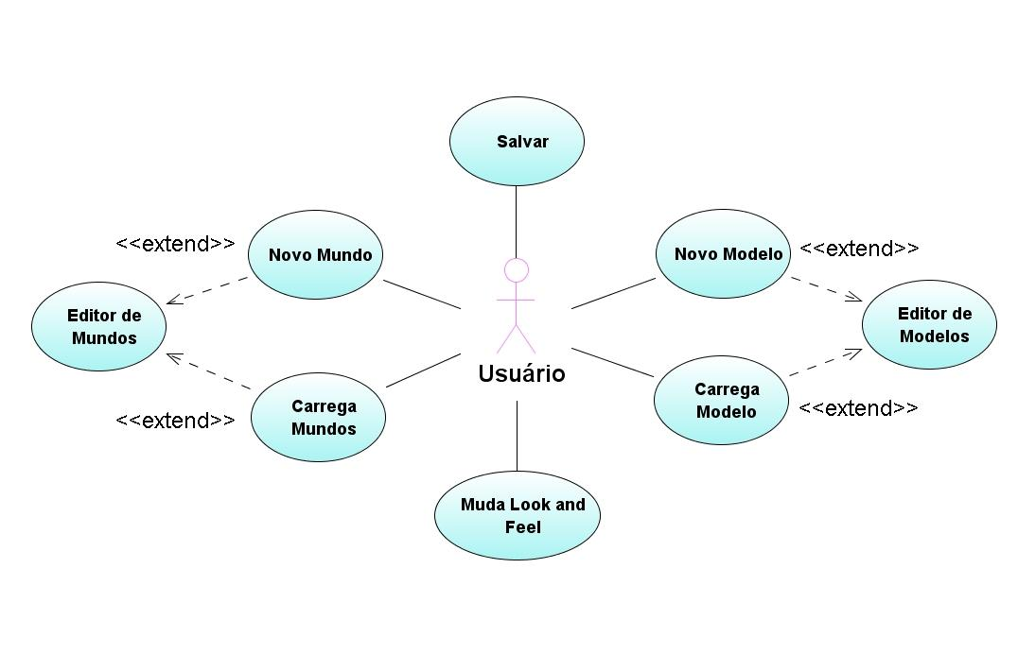

Figura 10 – Casos de uso da tela inicial
A seguir são detalhados os casos de uso apresentados na Figura 10, os quais são:
- Salvar: salva o modelo ou mundo se houver aberto;
- Novo Modelo: cria um novo modelo informando o nome. Se existir um modelo ou mundo aberto, pergunta se deseja salvar o que está aberto e o fecha. Depois de criado, abre o editor de modelos;
- Carrega Modelo: carrega um modelo já salvo. Se existir um modelo ou mundo aberto pergunta se deseja salvar o que está aberto e o fecha. Depois de criado, abre o editor de modelos;
- Novo Mundo: cria um novo mundo informando o nome. Se existir um modelo ou mundo aberto, pergunta se deseja salvar o que está aberto e o fecha. Depois de criado, abre o editor de mundos;
- Carrega Mundos: carrega um mundo já salvo. Se existir um modelo ou mundo aberto pergunta se deseja salvar o que está aberto e o fecha. Depois de criado, abre o editor de mundos;
- Editor de Modelos: abre duas janelas, uma para o editor textual e outra para o editor gráfico de modelos;
- Editor de Mundos: abre duas janelas, uma para o editor textual e outra para o editor gráfico de mundos;
- Muda Look and Feel: muda a aparência das janelas. Estão disponíveis os visuais Metal, Windows, Motif e Windows Classic.

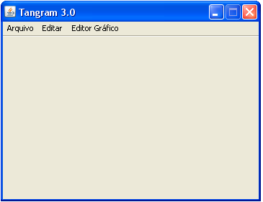

Figura 11 – Tela inicial

Diagrama de casos de uso do editor de modelos
O diagrama da Figura 12 representa os casos de uso do editor de modelos.
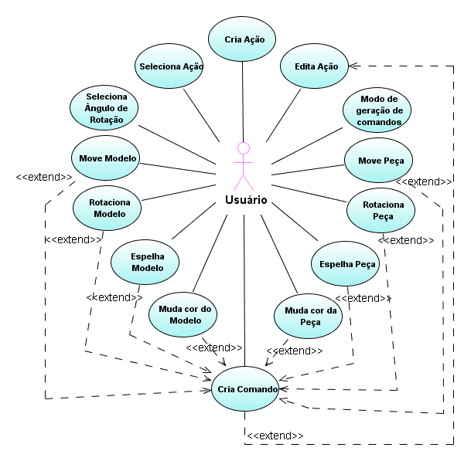

Figura 12 – Casos de uso do editor de modelos
A seguir são detalhados os casos de uso apresentados na Figura 12, os quais são:
- Cria Ação: cria uma nova ação para o modelo, informando o nome;
- Edita Ação: insere, altera, ou exclui comandos de uma ação, através do editor de texto;
- Seleciona Modo de geração de comandos: configura o modo da geração de código a partir da interação do usuário com as peças do Tangram no editor gráfico. Os modos para geração de código são: não gerar código, simples e iterativo. No modo simples uma interação cria apenas um determinado comando, e no modo iterativo é disponibilizada uma tela (Figura 13) para gerar uma iteração com comandos. Através de parâmetros informados na tela (Figura 13), comandos são criados;
- Seleciona Ação: permite selecionar uma das ações, que o modelo possui, para ser editada;
- Seleciona Ângulo de Rotação: permite ao usuário selecionar o ângulo que a peça irá rotacionar nos casos de uso Rotaciona Peça e Rotaciona Modelo;
- Move Peça: move uma peça no editor gráfico;
- Rotaciona Peça: rotaciona uma peça no editor gráfico;
- Espelha Peça: espelha uma peça no editor gráfico;
- Muda a Cor da Peça: muda a cor de uma peça no editor gráfico para a cor selecionada;
- Move Modelo: move todas as peças de uma única vez no editor gráfico;
- Rotaciona Modelo: rotaciona o modelo no editor gráfico;
- Espelha Modelo: espelha o modelo no editor gráfico;
- Muda a Cor do Modelo: muda a cor do modelo no editor gráfico para a cor selecionada;
- Cria Comando: cria um comando, em forma de texto e insere no editor de texto.
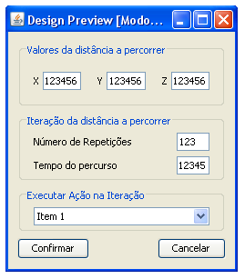

Figura 13 – Tela do modo dinâmico
A tela apresentada na figura 13 é chamada quando há uma interação no modo iterativo. O usuário pode alterar os valores que a peça ou modelo irá se deslocar, escolher em quantas repetições este deslocamento ocorrerá e informar o tempo, em milissegundos, que deve durar até a última repetição. Como exemplo, clicando sobre uma peça, arrastando-a para uma nova coordenada e soltando o botão do mouse, é mostrada a tela da figura 13 com os valores de X, Y, e Z correspondentes ao deslocamento da peça. Se o deslocamento da peça tiver o valor 300 para x e informando o valor 10 para o número de repetições e o valor 500 para o tempo do percurso, tem-se como resultado um comando que repetirá dez (10) vezes os comandos para mover (deslocar) a peça no valor de 30 para X e esperando cinqüenta (50) milissegundo em cada iteração. Ainda há a possibilidade de chamar a execução de uma ação durante cada iteração. Os comandos gerados pelo exemplo descrito são apresentados no quadro 12.
repita 10 vezes inicio
p1.move(30,0,0)
pisca(50)
fim

Quadro 12 – Código gerado pelo modo dinâmico

Diagrama de casos de uso do editor de mundos
O diagrama da Figura 14 representa os casos de uso do editor de mundos.

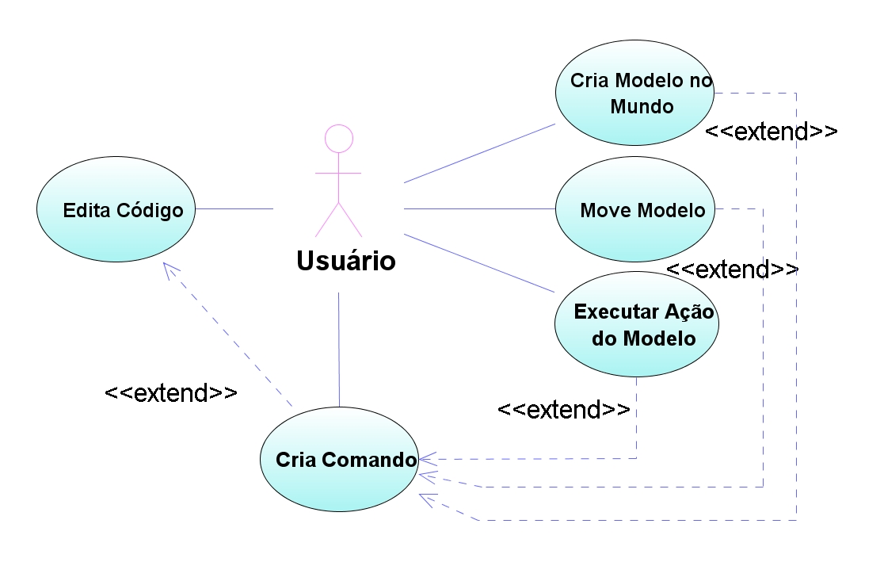

Figura 14 – Casos de uso do editor de mundos
Os casos de uso apresentados na Figura 14 são:
- Cria Modelo no Mundo: insere um modelo, que já foi criado no editor de modelos, no mundo, dando um nome para ele;
- Move Modelo: move um modelo pelo editor gráfico do mundo;
- Executar Ação do Modelo: executa uma ação do modelo;
- Cria Comando: cria um comando, em forma de texto, e insere no editor de texto do mundo;
- Edita Código: insere, altera, ou exclui comandos do mundo, através do editor de texto.

Diagrama de classes
Nas seções seguintes são descritas as funcionalidades das classes criadas. As funcionalidades, atributos e métodos das classes desenvolvidas são apresentadas nos respectivos quadros, os quais são baseados no padrão Javadoc (SUN, 2008) para documentá-las.

Diagrama de classes do pacote JOGL
Nesta seção são apresentadas as seguintes classes: Vetor3f, Triangulo, Plano, Linha, Color4f, Camera e BasicModel. As interfaces DrawModel, ColorModel e Câmera também são apresentadas.
O diagrama das classes do pacote JOGL é apresentado na figura 15. Nos quadros 13 a 15 são apresentados respectivamente os Javadoc das interfaces Camera, ColorModel e DrawModel. Nos quadros 16 a 22 são apresentados respectivamente os Javadoc das classes BasicModel, Camera, Color4f, Linha, Plano, Triangulo, Vetor3f.

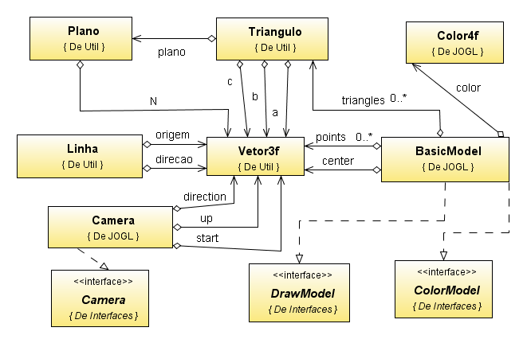

Figura 15 – Diagrama de classes do pacote JOGL
JOGL.Intefaces
Interface Camera
All Known Implementing Classes:
Camera

A interface Camera disponibiliza métodos para manipulação da câmera em mundo tridimensional.

Field Summary
static int | lookAt  Tipo da camera: lookAt.
static int | translate  Tipo da camera: translate.

Method Summary
void | action(javax.media.opengl.GL gl)  Interage com a classe GL alterando a posição da câmera.
void | setCameraType(int cameraType)  Atribui o tipo de implementação da câmera.
void | setDirection(Vetor3f direction)  Atribui o ponto Direction da câmera.
void | setStart(Vetor3f start)  Atribui o ponto Start da câmera.
void | setUp(Vetor3f up)  Atribui o ponto Up da câmera.

Quadro 13 – Interface JOGL.Interface.Câmera

JOGL.Intefaces
Interface ColorModel
All Known Implementing Classes:
BasicModel, Figura, Peca

A interface ColorModel disponibiliza métodos para manipulação das cores de um modelo.
See Also:
Color4f

Method Summary
Color4f | getColor()  Retorna a cor do modelo.
void | setColor(Color4f color)  Atribui a cor para o modelo.

Quadro 14 – Interface JOGL.Interfaces.ColorModel
JOGL.Intefaces
Interface DrawModel
All Known Implementing Classes:
BasicModel, Figura, Peca

A interface DrawModel disponibiliza métodos para o desenho de modelos.
See Also:
GL

Method Summary
void | draw(javax.media.opengl.GL gl)  Interage com a classe GL desenhado o modelo.
boolean | isVisible()  Retorna se o modelo está visível ou não.
void | setVisible(boolean visible)  Atribui se o modelo está visível ou não.

Quadro 15 – Interface JOGL.Interfaces.DrawModel
JOGL
Class BasicModel
All Implemented Interfaces:
java.lang.Cloneable, ColorModel, DrawModel
Direct Known Subclasses:
Peca

Esta classe representa uma forma geométrica em um ambiente tridimencional que possa ser desenhada pelo classe GL. Esta classe armazena vários pontos para o desenho de GL_TRIANGLES, GL_TRIANGLE_STRIP, GL_QUADS e GL_QUAD_STRIP. Armazena também o ponto central do modelo e os triângulos formados pelos pontos.

Field Summary
protected Vetor3f | center  Armazena o centro do modelo.
protected Color4f | color  Armazena a cor do modelo.
protected int | drawType  Armazena o tipo de desenho, que pode ser entre GL_TRIANGLES, GL_TRIANGLE_STRIP, GL_QUADS e GL_QUAD_STRIP.
protected Vetor3f[] | points  Armazena os pontos do modelo.
protected java.util.ArrayList<Triangulo> | triangles  Armazena os triângulos formados pelos pontos.
protected boolean | visible  Armazena se a forma geométrica está visível.

Constructor Summary
BasicModel(Vetor3f center, Vetor3f[] points, int drawType)

Method Summary
protected java.lang.Object | clone()  Cria uma nova instância de BasicModel clonando os atributos center, color, points e triangles.
void | draw(javax.media.opengl.GL gl)  Interage com a classe GL desenhado o modelo.
void | formaTriangulos()  Cria JOGL.Util.Triangulo a partir dos atributos de um modelo.
private void | formaTriangulosDeQuadrados()  Cria JOGL.Util.Triangulo quando o drawType do modelo for GL_QUADS ou GL_QUAD_STRIP.
private void | formaTriangulosDeTriangles()  Cria JOGL.Util.Triangulo quando o drawType do modelo for GL_TRIANGLES ou GL_TRIANGLE_STRIP.
Vetor3f | getCenter()  Retorna o centro do modelo.
Color4f | getColor()  Retorna a cor do modelo.
int | getDrawType()  Retorna o valor do tipo de desenho utilizado pelo método glBegin da classe GL.
Vetor3f | getPoint(java.lang.String name)  Retorna um ponto pelo nome do ponto.
boolean | isVisible()  Retorna se o modelo está visível ou não.
float | maxX()  Retorna o maior valor de x entre os pontos do modelo.
float | maxY()  Retorna o maior valor de y entre os pontos do modelo.
float | minX()  Retorna o menor valor de x entre os pontos do modelo.
float | minY()  Retorna o menor valor de y entre os pontos do modelo.
protected void | setCenter(Vetor3f center)  Atribui o ponto central da modelo.
void | setColor(Color4f color)  Atribui a cor para o modelo.
void | setDrawType(int type)  Define o tipo de desenho do modelo usado pelo método glBegin da classe GL.
protected void | setPoints(Vetor3f[] points)  Atribui os pontos do modelo.
void | setVisible(boolean visible)  atribui se o modelo está visível ou não.

Quadro 16 – Classe JOGL.BasicModel

JOGL
Class Camera
All Implemented Interfaces:
Camera

Esta classe implementa o posicionamento da câmera no espaço tridimensional. Estão disponíveis duas formas para controlar a câmera, as quais são: glTranslatef e gluLookAt.
See Also:
GL, GLU

Field Summary
(package private) int | cameraType  Armazena o tipo de controle da câmera.
Vetor3f | direction  Ponto para controlar a posição da câmera, utilizado como o ponto da direção quando o tipo da câmera for gluLookAt.
Vetor3f | start  Ponto para controlar a posição da câmera, utilizado como o ponto do olho quando o tipo da câmera for gluLookAt, e como ponto para o qual a câmera deve se movimentar quando o tipo da câmera for glTranslatef.
Vetor3f | up  Ponto para controlar a posição da câmera, , utilizado como o ponto da orientação do olho quando o tipo da câmera for gluLookAt.

Constructor Summary
Camera(Vetor3f start)
Cria Camera passando o ponto para controle da câmera através do método glTranslatef.
Camera(Vetor3f start, Vetor3f direction, Vetor3f up)
Cria Camera passando os três pontos necessário para o controle da câmera através do método gluLookAt.

Method Summary
void | action(javax.media.opengl.GL gl)  Interage com a classe GL alterando a posição da câmera.
void | setCameraType(int cameraType)  Atribui o tipo de implementação da câmera.
void | setDirection(Vetor3f direction)  Atribui o ponto Direction da câmera.
void | setStart(Vetor3f start)  Atribui o ponto Start da câmera.
void | setUp(Vetor3f up)  Atribui o ponto Up da câmera.

Quadro 17 – Classe JOGL.Camera

JOGL
Class Color4f
All Implemented Interfaces:
java.lang.Cloneable

Esta classe armazena a cor de um modelo para o desenho na classe GL. A classe armazena a quantidade de vermelho (R), verde (G), azu l(A) de uma cor mais o atributo alpha através de valores reais de zero (0) a um (1).

Field Summary
(package private) float | alpha  Valor real que representam a transparência da cor.
(package private) float | B  Valor real que representam o azul da cor.
(package private) float | G  Valor real que representam o verde da cor.
(package private) java.lang.String | name  Nome da cor.
(package private) float | R  Valor real que representam o vermelho da cor.

Constructor Summary
Color4f(float R, float G, float B, float alpha)
Cria uma nova cor passando os valores de R, G, B e alpha.
Color4f(float R, float G, float B, float alpha, java.lang.String name)
Cria uma nova cor passando os valores de R, G, B, alpha e o nome da cor.

Method Summary
protected java.lang.Object | clone()  Clona o objeto desta classe.
boolean | equals(java.lang.Object obj)  Compara se os atributos R,G,B e alpha são iguais através da função hashCode.
float | getAlpha()  Retorna o valor de alpha.
float | getB()  Retorna o valor de B.
float | getG()  Retorna o valor de G.
java.lang.String | getName()  Retorna o nome da cor.
float | getR()  Retorna o valor de R.
int | hashCode()  Retorna um valor inteiro representando o hash code dos atributos R, G, B e alpha.
Color4f | negativo()  Retorna uma nova cor com o valor dos atributos R, G, B invertidos conforme a equação: novaValor = 1 - valor.
void | setAlpha(float alfa)  Atribui o valor de alpha.
void | setB(float B)  Atribui o valor de B.
void | setG(float G)  Atribui o valor de G.
void | setName(java.lang.String name)  Atribui o nome da cor.
void | setR(float R)  Atribui o valor de R.
java.lang.String | toString()  Retorna uma string com os valores dos atributos da cor.
private void | valida()  Verifica se os valores dos atributos da cor são maiores que um (1).

Quadro 18 – Classe JOGL.Color4f
JOGL.Util
Class Linha

Usado para representar um segmento de reta ou reta. Baseado em Lengyel (2004, cap. 4.1).
See Also:
Vetor3f

Field Summary
private Vetor3f | direcao  Outro ponto do segmento de reta ou o ponto direção de uma reta.
private Vetor3f | origem  Um ponto do segmento de reta ou o ponto de origem de uma reta.

Constructor Summary
Linha(Vetor3f origem, Vetor3f direcao)
Cria um segmento de reta, ou reta, com seus dois pontos.

Method Summary
Vetor3f | getDirecao()  Retorna o ponto direção.
Vetor3f | getIntersection(Linha l)  Este método calcula o ponto de intersecção entre dois segmentos de reta..
Vetor3f | getOrigem()  Retorna o ponto origem.
void | setDirecao(Vetor3f direcao)  Atribui um ponto ao Vetor3f direção da classe.
void | setOrigem(Vetor3f origem)  Atribui um ponto ao Vetor3f origem da classe.
java.lang.String | toString()  Retorna a String dos dois vetores da classe.

Quadro 19 – Classe JOGL.Util.Linha

JOGL.Util
Class Plano

Plano de um triangulo. Usado para calcular a cruzamento de uma Linha com um plano. Baseado Lengyel (2004, cap. 4.1, 4.2.1, 5.2 e 5.2.1).
See Also:
Linha, Vetor3f, Triangulo

Field Summary
private float | D  Valor real que representa a Distância de um plano.
private Vetor3f | N  Vetor3f que representa a Vetor unitário de um plano.

Constructor Summary
Plano(Triangulo t)
Cria um plano a partir dos pontos de um triangulo (LENGYEL, 2004, pg. 144).
Plano(Vetor3f N, float D)
Cria um plano recebendo a Vetor unitário e Distância de um plano.

Method Summary
Vetor3f | getIntersection(Linha ray)  Retorna o ponto de intersecção entre uma reta e o plano (LENGYEL, 2004, pg. 107 e 143).

Quadro 20 – Classe JOGL.Util.Plano

JOGL.Util
Class Triangulo

Esta classe representa um triângulo e seus pontos são representados pela classe Vetor3f .
See Also:
Vetor3f, Plano

Field Summary
private Vetor3f | a  Vetor3f que representam os pontos do triângulo.
private Vetor3f | b  Vetor3f que representam os pontos do triângulo.
private Vetor3f | c  Vetor3f que representam os pontos do triângulo.
private Plano | plano  Plano em que está contido o triângulo.

Constructor Summary
Triangulo(Vetor3f a, Vetor3f b, Vetor3f c)
Cria um Triângulo a partir dos seus pontos.

Method Summary
Vetor3f | getA()  Retorna o ponto A do triângulo.
Vetor3f | getB()  Retorna o ponto B do triângulo.
Vetor3f | getBarycentricCoordinates(Vetor3f p)  Calcula as coordenadas baricêntricas.
Vetor3f | getC()  Retorna o ponto C do triângulo.
Vetor3f | getIntersectionPoint(Linha ray)  Detecta a intersecção de um reta com o triângulo.
Plano | getPlano()  Retorna o plano que esta contido o triângulo.
java.lang.String | toString()  Retorna uma string com os dados dos pontos do triângulo.

Quadro 21 – Classe JOGL.Util.Triangulo

JOGL.Util
Class Vetor3f
All Implemented Interfaces:
java.lang.Cloneable

Esta classe contém as coordenadas tridimensionais de um ponto e várias operações matemáticas baseadas em Lengyel (2004, cap. 1)

Field Summary
(package private) java.lang.String | name  Nome do ponto.
(package private) float | x  Valor das coordenadas 3D de um ponto.
(package private) float | y  Valor das coordenadas 3D de um ponto.
(package private) float | z  Valor das coordenadas 3D de um ponto.

Constructor Summary
Vetor3f()
Construtor.
Vetor3f(float x, float y, float z)
Construtor.

Method Summary
Vetor3f | add(Vetor3f v)  Retorna o vetor resultante da soma de um vetor a esse.
Void | addOnThis(Vetor3f v)  Adiciona o valor de um vetor a esse.
java.lang.Object | clone()  Retorna um clone do objeto desta classe.
Vetor3f | div(float value)  Retorna o vetor resultante da divisão de um número por este vetor.
Void | divOnThis(float value)  Divide um número por este vetor.
Vetor3f | dot(float value)  Retorna o vetor resultante da multiplicação de um número por este vetor.
Void | dotOnThis(float value)  Multiplica um número a este vetor.
Boolean | equals(java.lang.Object obj)  Compara o objeto desta classe com outro objeto.
Float | getLength()  Calcula o comprimento de um vetor (LENGYEL, 2004, pg. 13-14).
java.lang.String | getName()  Retorna o nome do ponto.
float | getScalarProduct(Vetor3f v)  Calcula o produto escalar entre dois vetores (LENGYEL, 2004, pg. 15).
float | getX()  Retorna o valor de x.
float | getY()  Retorna o valor de y.
float | getZ()  Retorna o valor de z.
int | hashCode()  Faz um código hash para os valores x, y e z da classe.
void | mirrorXOnThis(float xc)  Faz o espelhamento do ponto na eixo x a partir do ponto central.
Vetor3f | normalization()  Calcula a normal deste vetor.
void | rotateXYOnThis(double angle, Vetor3f center)  Rotaciona este ponto a partir de um ponto de origem.
void | setName(java.lang.String name)  Atribui o nome do ponto.
Vetor3f | sub(Vetor3f v)  Retorna o vetor resultante da subtração de um vetor a esse.
void | subOnThis(Vetor3f v)  Subtrai o valor de um vetor a esse.
Vetor3f | sum(float value)  Retorna o vetor resultante da soma de numero por este vetor.
void | sumOnThis(float value)  Soma um número a este vetor.
java.lang.String | toString()  Transforma os valores da classe em um objeto de String.
Vetor3f | vectorProduct(Vetor3f v)  Calcula o Produto entre dois vetores (LENGYEL, 2004, pg. 20).

Quadro 22 – Classe JOGL.Util.Vetor3f

Diagrama de classes para Figura
Nesta seção são apresentadas as classes para desenhar uma figura (sete peças) do Tangram, as quais são: Apontamento, Peca e Figura. As interfaces RotateModel, TranslateModel, MirrorModel e RayTrancing também são apresentadas.
Na figura 16 está definido o diagrama de classe para a classe Apontamento, Peca e Figura. Compõem este diagrama as classes Apontamento, BasicModel, Figura, Peca, Linha e Vetor3f. As Interfaces ColorModel, DrawModel, MirroModel, RayTracing, RotateModel e TranslateModel também compõem o diagrama.
A Classe Peca representa uma peça (Tan) do Tangram. Esta classe implementa as interfaces MirrorModel, RotateModel e TranlateModel que disponibilizam métodos para espelhar, rotacionar e mover uma peça, além de herdar os métodos da classe BasicModel. A interface RayTracing, também implementada pela classe Peca, disponibiliza métodos para detectar a intersecção entre uma reta e uma peça, retornando um Object como resultado. Na implementação da classe Peca os métodos retornam um objeto da classe Apontamento.

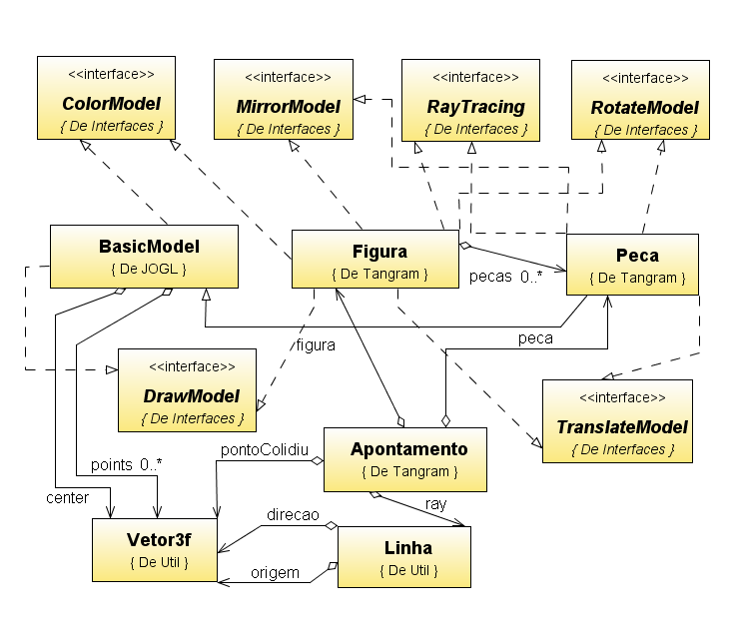

Figura 16 – Diagrama de classe para Apontamento, Peca e Figura
A classe Figura, a qual representa uma figura (sete peças) do Tangram, implementa as mesmas interfaces das classes Peca e BasicModel. Desta forma é possível mover, girar, espelhar e mudar a cor de uma peça (Tan) ou da figura (sete peças) do Tangram.
A documentação das interfaces RotateModel, TranslateModel, MirrorModel e RayTrancing são encontradas respectivamente nos quadros 23 a 26 e as classes Apontamento, Peca e Figura estão documentadas nos quadros 27 a 29 respectivamente.

JOGL.Intefaces
Interface RotateModel
All Known Implementing Classes:
Figura, Peca

A interface RotateModel disponibiliza métodos para rotação de modelos.

Method Summary
void | Rotate(float angulo)  Rotaciona o modelo em sentido anti-horário em torno de seu centro.
void | Rotate(float angulo, Vetor3f origem)  Rotaciona o modelo em sentido anti-horário em torno de um ponto.

Quadro 23 – Interface Tangram.RotateModel
JOGL.Intefaces
Interface TranslateModel
All Known Implementing Classes:
Figura, Peca

A interface TranslateModel disponibiliza métodos para translação de um modelo .
See Also:
Vetor3f

Method Summary
void | translate(Vetor3f v)  Realiza a translação do modelo adicionando um valor a posição em que o modelo se encontra.
void | translateTo(Vetor3f v)  Realiza a translação do modelo para um ponto específico.

Quadro 24 – Interface Tangram.TranslateModel
JOGL.Intefaces
Interface MirrorModel
All Known Implementing Classes:
Figura, Peca

A interface MirrorModel disponibiliza métodos para espelhar um modelo.

Method Summary
void | mirror()  Espelha o modelo, no eixo X, a partir do centro dele.
void | mirror(Vetor3f v)  Espelha o modelo, no eixo X, a partir do ponto representado pelo Vetor3f v.

Quadro 25 – Interface Tangram.MirrorModel

JOGL.Intefaces
Interface RayTracing
All Known Implementing Classes:
Figura, Peca

A interface RayTracing disponibiliza um método para detectar a intersecção entre uma linha e um triângulo. Disponibiliza o método pontoProximo() o qual detecta o ponto mais próximo a uma linha.
See Also:
Linha, FormaTriangulos

Method Summary
java.lang.Object | interseccao(Linha ray)  Detecta a intersecção entre uma reta representada pela classe Linha e a classe que implementa esta interface.
java.lang.Object | pontoProximo(Linha ray)  Detecta se um ponto da classe que implementa este método está próximo de uma reta.

Quadro 26 – Interface Tangram.RayTrancing

Tangram
Class Apontamento

Esta Classe guarda informações sobre a intersecção de um segmento de reta com um objeto da classe Figura.

Field Summary
(package private) Figura | figura  Figura em que a linha colidiu.
(package private) Peca | peca  Peca em que a linha colidiu.
(package private) Plano | plano  Plano em que a figura esta contida.
(package private) Vetor3f | pontoColidiu  Vetor3f que representa o ponto em que a linha colidiu.
(package private) Linha | ray  Linha que gerou a colisão.

Constructor Summary
Colisao(Peca pecaColidiu, Vetor3f pontoColidiu, Linha ray, Plano p)
Cria nova instância de Colisao passando a peca, o ponto, a linha e o plano em que ouve a colisão.

Method Summary
Figura | getFigura()  Retorna a Figura em que houve a colisão.
Peca | GetPeca()  Retorna a Peca em que houve a colisão.
Plano | GetPlano()  Retorna o Plano em que houve a colisão.
Vetor3f | getPontoColidiu()  Retorna o Vetor3f em que houve a colisão.
Linha | getRay()  Retorna a Linha que gerou a colisão.
void | setFigura(Figura figura)  Atribui a Figura em que houve a colisão.
java.lang.String | toString()

Quadro 27 – Classe Tangram.Apontamento

Tangram
Class Peca
All Implemented Interfaces:
java.lang.Cloneable, ColorModel, DrawModel, FormaTriangulos, MirrorModel, RayTracing, RotateModel, TranslateModel

extends BasicModel
implements TranslateModel, RotateModel, MirrorModel, RayTracing, java.lang.Cloneable
Esta classe implementa uma peça do jogo Tangram. Esta classe implementa métodos para detectar intersecção entre uma linha, espelhá-la, move-la, desenhá-la, rotacioná-la, mudar a cor e cloná-la.

Field Summary
(package private) float | angulo  Armazena o angulo que a peça foi rotacionada.
(package private) boolean | mirrored  Armazena se a peça foi espelhada.
(package private) boolean | moveuPeca  Armazena se a peça foi movida.
(package private) int | tipo  Armazena o tipo da peça, o qual é o respectivo número do nome das peças no Tangram (P1, P2, P3, P4, P5, P6 e P7).

Fields inherited from class JOGL.BasicModel
center, color, drawType, points, triangles, visible

Constructor Summary
Peca(int tipo, Vetor3f centro)
Cria um peça de um modelo (Figura) do Tangram.

Method Summary
void | AddAngulo(float adicional)  Adiciona o valor do ângulo à variável que armazena o ângulo da peça.
protected java.lang.Object | Clone()  Super().
Colisao | interseccao(Linha ray)  Detecta a intersecção entre uma reta representado pelo classe Linha e a esta classe.
float | getAngulo()  Retorna o ângulo em que a peça foi rotacionada.
int | getTipo()  Retorna o valor do atributo tipo dessa classe.
boolean | isMirrored()  Retorna se a peça foi espelhada.
void | mirror()  Espelha o modelo, no eixo X, a partir do centro dele.
void | mirror(Vetor3f v)  Espelha o modelo, no eixo X, a partir do ponto representado pelo Vetor3f v.
protected void | movePeca(Vetor3f v)  Adiciona o Vetor3f V a todos os pontos da peça.
Vetor3f | pontoProximo(Linha ray)  Detecta se um ponto desta classe está próximo da reta recebida por parâmetro.
void | Rotate(float angulo)  Rotaciona o modelo em sentido anti-horário em torno do seu centro.
void | Rotate(float angulo, Vetor3f origem)  Rotaciona o modelo em sentido anti-horário em torno de um ponto.
void | setColor(Color4f color)  Altera a cor da peça.
java.lang.String | toString()  retorna um objeto de String do método toString() do Vetor3f que representa o centro da peça.
void | translate(Vetor3f v)  Realiza a translação do modelo adicionando um valor a posição em que o modelo se encontra.
void | translateTo(Vetor3f v)  Realiza a translação do modelo para um ponto especifico.

Quadro 28 – Classe Tangram.Peca

Tangram
Class Figura
java.lang.Cloneable, ColorModel, DrawModel, MirrorModel, RayTracing, RotateModel, TranslateModel

extends java.lang.Object
implements RayTracing, MirrorModel, TranslateModel, DrawModel, RotateModel, ColorModel, java.lang.Cloneable
Esta classe representa uma figura, composta por sete peças, do jogo Tangram. Esta classe implementa métodos para detectar intersecção entre uma linha, espelhá-la, move-la, desenhá-la, rotacioná-la, mudar a cor e cloná-la.

Field Summary
(package private) java.lang.String | name  Armazena o nome da figura.
(package private) Peca[] | pecas  Vetor que contém as sete peças.

Constructor Summary
Figura(java.lang.String name)
Cria uma nova figura formando o desenho de um quadrado com as sete peças.
Figura(Vetor3f v1, Vetor3f v2, Vetor3f v3, Vetor3f v4, Vetor3f v5, Vetor3f v6, Vetor3f v7)
Cria uma nova figura passando por parâmetro as peças.

Method Summary
void | changeDrawType(int type)  Muda o tipo de desenho de todas as peças.
protected java.lang.Object | clone()  Clona esse objeto.
Colisao | interseccao(Linha ray)  Retorna um objeto de Apontamento se a Linha ray intersecta alguma das peças da figura.
void | draw(javax.media.opengl.GL gl)  Desenha todas as peças que estão visíveis na tela.
Vetor3f | getCenter()  Retorna o centro da figura pegando os valores máximos e mínimos de X e Y das peças da figura.
Color4f | getColor()  Este método compara todas as cores das peças da figura.
java.lang.String | getName()  Retorna o nome da figura.
Peca | getP1()  Retorna P1.
Peca | getP2()  Retorna P2.
Peca | getP3()  Retorna P3.
Peca | getP4()  Retorna P4.
Peca | getP5()  Retorna P5.
Peca | getP6()  Retorna P6.
Peca | getP7()  Retorna P7.
Peca | getPeca(int num)  Retorna a peça pelo número dela.
Peca[] | getPecas()  Retorna a lista das peças.
Vetor3f | getPoint(java.lang.String name)  Retorna o ponto, dentro todas os pontos das peças da figura, que tenha o nome passado por parâmetro.
boolean | isVisible()  Retorna se o modelo está visível ou não.
void | mirror()  Espelha os pontos de todas as peças da figura no eixo X, a partir do centro da figura.
void | mirror(Vetor3f v)  Espelha os pontos de todas as peças da figura no eixo X, a partir de um ponto determinado.
Vetor3f | pontoProximo(Linha ray)  Retorna dentre todos os pontos das peças da figura o mais próximo da Linha ray.
void | resetPecas()  Cria um novo objeto de Peca para cada uma das peças da figura posicionadas no centro (ponto 0,0,0).
void | Rotate(float angulo)  Rotaciona toda a Figura em torno de seu centro.
void | Rotate(float angulo, Vetor3f origem)  Rotaciona toda a Figura em torno de uma origem especificada.
void | setColor(Color4f color)  Muda a cor de todas as peças da Figura.
void | setName(java.lang.String name)  Atribui o nome da figura.
void | setP1(Peca p1)  Atribui P1.
void | setP2(Peca p2)  Atribui P2.
void | setP3(Peca p3)  Atribui P3.
void | setP4(Peca p4)  Atribui P4.
void | setP5(Peca p5)  Atribui P5.
void | setP6(Peca p6)  Atribui P6.
void | setP7(Peca p7)  Atribui P7.
boolean | setPeca(Peca p, int num)  Atribui uma peça pelo número dela.
void | setPecas(Peca[] pecaList)  Atribui a lista das peças.
void | setVisible(boolean visible)  Atribui se o modelo está visível ou não.
void | translate(Vetor3f v)  Adiciona o valor do Vetor3f V em todas as peças da figura.
void | translateTo(Vetor3f v)  Subtrai do Vetor3f V os vetores correspondente ao centro da figura e adiciona o resultado em todas as peças da figura.

Quadro 29 – Classe Tangram.Figura

Diagrama de classes para a implementação da interface GLEventListener
Nesta seção é apresentada a classe Desenha. As interfaces GLEventListener e MouseEventHandler também serão apresentadas.
A interface GLEventListener da biblioteca JOGL disponibiliza os métodos init, display, reshape e displayChanged, os quais são utilizados para desenhar em um objeto da classe GLCanvas.
A interface MouseEventHandler é responsável por armazenar, em uma lista, os objetos da classe Figura, para realizar nestes objetos modificações originadas pela interação do usuário com a interface gráfica. Esta interface disponibiliza os métodos action, o qual trata os eventos do mouse, e extraDraws, o qual desenha outras informações além dos objetos de Figura. As classes que implementam esta interface devem guardar o modo de interação com a interface gráfica e um objeto de Camera.
A classe Desenha implementa as interfaces GLEventListener, KeyListener, MouseEventHandler, MouseListener e MouseMotionListener. O construtor da classe Desenha recebe como parâmetro um objeto de MouseEventHandler, o qual contém os objetos de DrawModel para serem desenhados na tela.
No método display da classe Desenha os eventos do mouse são enviados para o objeto da interface MouseEventHandler onde serão tratados. Em seguida os objetos de DrawModel são desenhados e o método extraDraws de MouseEventHandler é chamado para ser escrito, no desenho, o nome das peças.
Na figura 17 é apresentado o diagrama de dependência da classe Desenha. Compõem este diagrama as classes Camera e Colisao. As interfaces DrawModel, GLEventListener, KeyListener, MouseEventHandler, MouseListener e MouseMotionListener também fazem parte deste diagrama.
No quadro 30 é apresentada a documentação da classe Desenha e no quadro 31 a documentação da interface MouseEventHandlres.

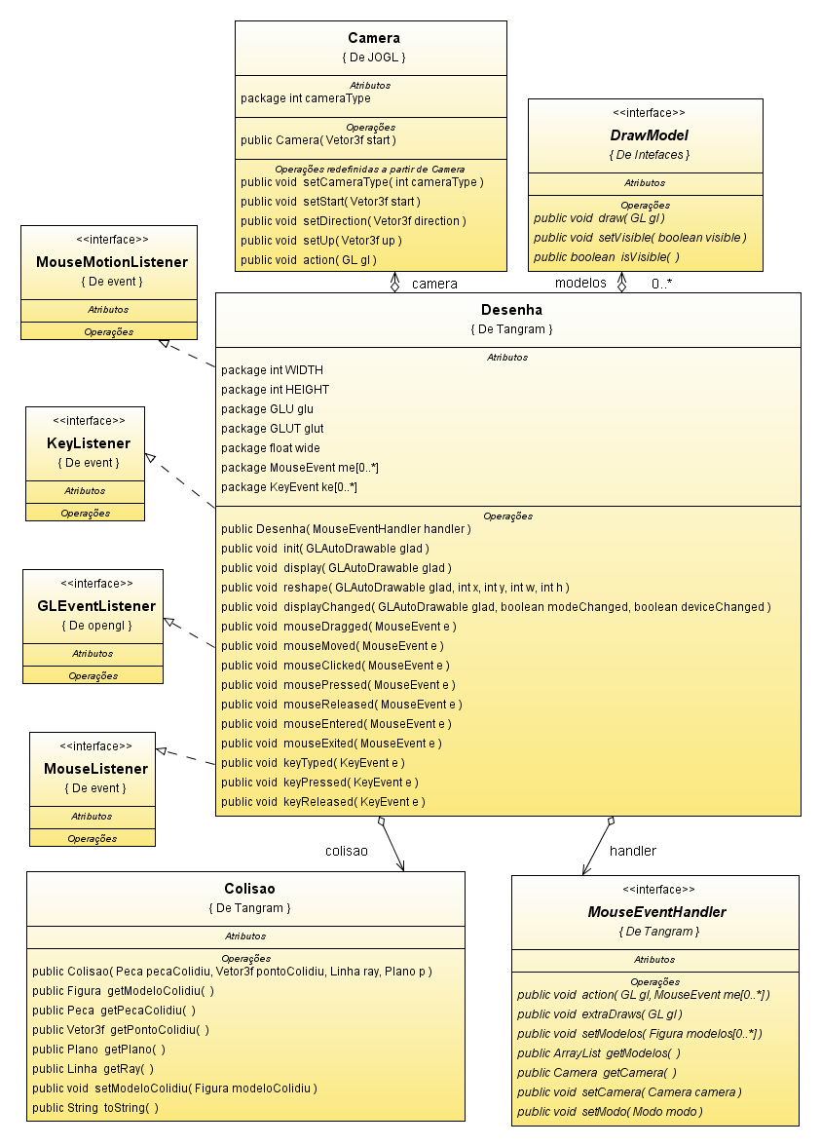

Figura 17 – Diagrama da classe Desenha

Tangram
Class Desenha
All Implemented Interfaces:
java.awt.event.KeyListener, java.awt.event.MouseListener, java.awt.event.MouseMotionListener, java.util.EventListener, javax.media.opengl.GLEventListener

Implements javax.media.opengl.GLEventListener, java.awt.event.MouseMotionListener, java.awt.event.MouseListener, java.awt.event.KeyListener
Esta classe implementa metodos para o desenho em um GLCanvas, tratamento de eventos do mouse e tratamento de eventos do teclado.

Field Summary
(package private) Camera | camera  Armazena o objeto de Camera.
(package private) javax.media.opengl.glu.GLU | glu  Armazena o GLU.
(package private) MouseEventHandler | handler  Armazena o tratador de eventos do mouse.
(package private) java.util.ArrayList<java.awt.event.KeyEvent> | ke  Armazena os eventos do teclado que ainda não foram tratados.
(package private) java.util.ArrayList<java.awt.event.MouseEvent> | me  Armazena os eventos do mouse que ainda não foram tratados.
(package private) java.util.ArrayList<DrawModel> | modelos  Armazena os modelos a serem desenhados.
(package private) float | wide  Armazena a largura dividida pela altura da tela.

Constructor Summary
Desenha(MouseEventHandler handler)
Cria nova instâcia de Desenha passando o Tratados de Eventos.

Method Summary
void | display(javax.media.opengl.GLAutoDrawable glad)  Método de javax.media.opengl.GLEventListener.
void | displayChanged(javax.media.opengl.GLAutoDrawable glad, boolean modeChanged, boolean deviceChanged)  Método de javax.media.opengl.GLEventListener.
void | init(javax.media.opengl.GLAutoDrawable glad)  Método de javax.media.opengl.GLEventListener.
void | keyPressed(java.awt.event.KeyEvent e)  Envia o evento para lista de eventos do teclado.
void | keyReleased(java.awt.event.KeyEvent e)  Envia o evento para lista de eventos do teclado.
void | keyTyped(java.awt.event.KeyEvent e)  Envia o evento para lista de eventos do teclado.
void | mouseClicked(java.awt.event.MouseEvent e)  Envia o evento para lista de eventos do mouse.
void | mouseDragged(java.awt.event.MouseEvent e)  Envia o evento para lista de eventos do mouse.
void | mouseEntered(java.awt.event.MouseEvent e)  Envia o evento para lista de eventos do mouse.
void | mouseExited(java.awt.event.MouseEvent e)  Envia o evento para lista de eventos do mouse.
void | mouseMoved(java.awt.event.MouseEvent e)  Envia o evento para lista de eventos do mouse.
void | mousePressed(java.awt.event.MouseEvent e)  Envia o evento para lista de eventos do mouse.
void | mouseReleased(java.awt.event.MouseEvent e)  Envia o evento para lista de eventos do mouse.
Void | reshape(javax.media.opengl.GLAutoDrawable glad, int x, int y, int w, int h)  Método de javax.media.opengl.GLEventListener.

Quadro – 30 Classe Tangram.Desenha
Tangram
Interface MouseEventHandler
All Known Implementing Classes:
MEHforModels, MEHforMundo, MEHforMundoExecutavel

Esta interface disponibiliza métodos para o tratamento das interações do usuário com a interface gráfica, a qual é desenhada através de um GLCanvas. A interação do usuário, utilizando o mouse, com a interface gráfica gera objetos da classe MouseEvent, os quais são tratados, gerando ações sobre os objetos das Classes Figura e Peca. Esta interface disponibiliza um métodos que atribui ou retorna as figuras que são desenhadas no GLCanvas, além de um método para desenhar outras informações no GLCanvas. Disponibiliza também o objeto da classe Camera.

Nested Class Summary
Static class | MouseEventHandler.Modo  Enumeração que contém os possíveis modos de tratamento de eventos do mouse.

Method Summary
void | action(javax.media.opengl.GL gl, java.util.ArrayList<java.awt.event.MouseEvent> me)  Trata os eventos do mouse gerados pelo GLCanvas.
void | extraDraws(javax.media.opengl.GL gl)  Desenha informações extras na tela.
Camera | getCamera()  Retorna a câmera.
java.util.ArrayList | getModelos()  Retorna os modelos que devem ser desenhados na tela.
void | setCamera(Camera camera)  Atribui a câmera.
void | setModelos(java.util.ArrayList<Figura> modelos)  Atribui os modelos que devem ser desenhados na tela.
void | setModo(MouseEventHandler.Modo modo)  Atribui o modo de tratamento dos eventos do mouse.

Quadro – 31 Interface Tangram.MouseEventHandler

Diagrama de classe do pacote Comandos
Nesta seção são apresentadas as classes: ComandoCall; ComandoCallMundo; ComandoCor; ComandoCriaPeca; ComandoEspelha; ComandoEspera; ComandoGira; ComandoLaco; ComandoMove; ComandoMovePara; ComandoMoveParaMundo; ComandoViva; ComandoVivaMundo; ModeloExecutavel e MundoExecutavel. As interfaces Comando e Executor também são apresentadas.
Na figura 18 é apresentado o diagrama das classes que implementam a interface Comando. As classes que implementam esta interface representam um comando da linguagem do LTD e através do método faca(Executor), disponibilizado pela interface Comando, os comandos de um programa do LTD são executados.
No quadro 32 é documentada a interface Comando.

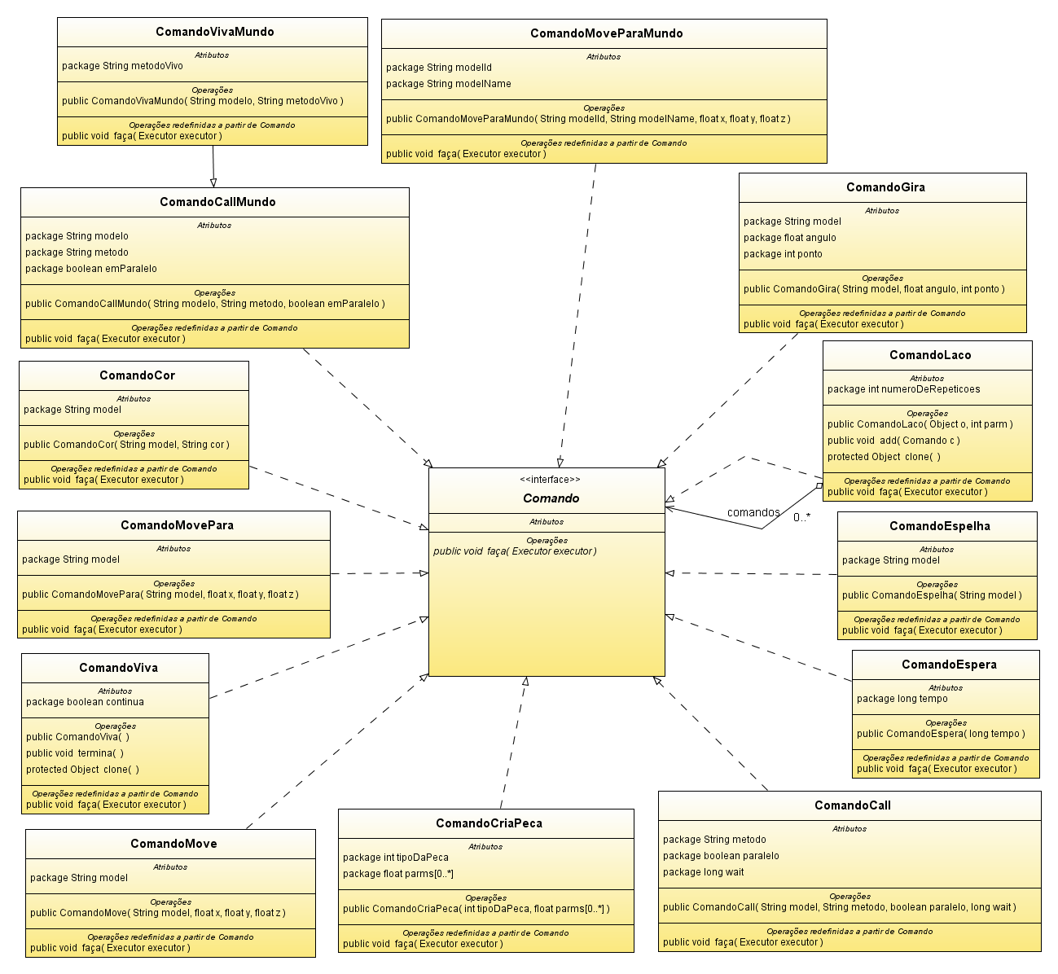

Figura 18 – Diagrama da interface Comando

Tangram.Comandos
Interface Comando
All Known Implementing Classes:
ComandoCall, ComandoCallMundo, ComandoCor, ComandoCriaPeca, ComandoEspelha, ComandoEspera, ComandoGira, ComandoLaco, ComandoMove, ComandoMovePara, ComandoMoveParaMundo, ComandoViva, ComandoVivaMundo

Esta interface disponibiliza um método para representação e execução de um comando da linguagem do LTD.

Method Summary
void | faca(Executor executor)  Executa um comando da linguagem LTD.

Quadro 32 – Interface Tangram.Comandos.Comando
Na figura 19 são apresentadas a classe ModeloExecutavel e a interface Executor.

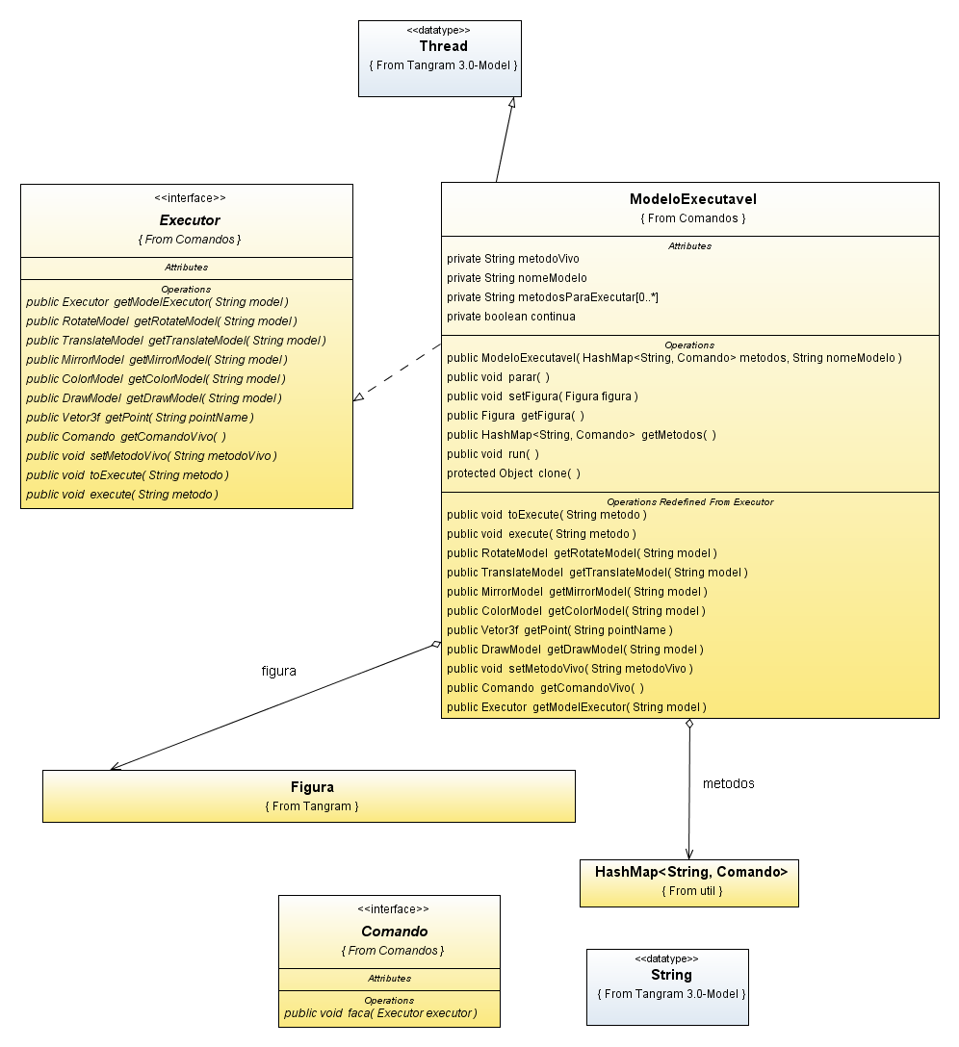

Figura 19 – Diagrama da classe ModeloExecutavel
A classe ModeloExecutavel, que é uma sub-classe de Thread e implementa a interface Executor, é criada com a compilação de um modelo. Esta classe contém um HashMap, formado por objetos das classes String e Comando, chamado metodos. Neste HashMap encontra-se o nome dos métodos do modelo, desenvolvido no editor de modelos, juntamente com o objeto da classe Comando que representa a execução do método e seus comandos da linguagem LTD. Cada objeto da classe ModeloExecutavel possui um objeto da classe Figura, o qual interage com os objetos que implementam a interface Comando.
A classe MundoExecutavel, que é uma sub-classe de Thread e implementa a interface Executor, é apresentada no diagrama da figura 20.

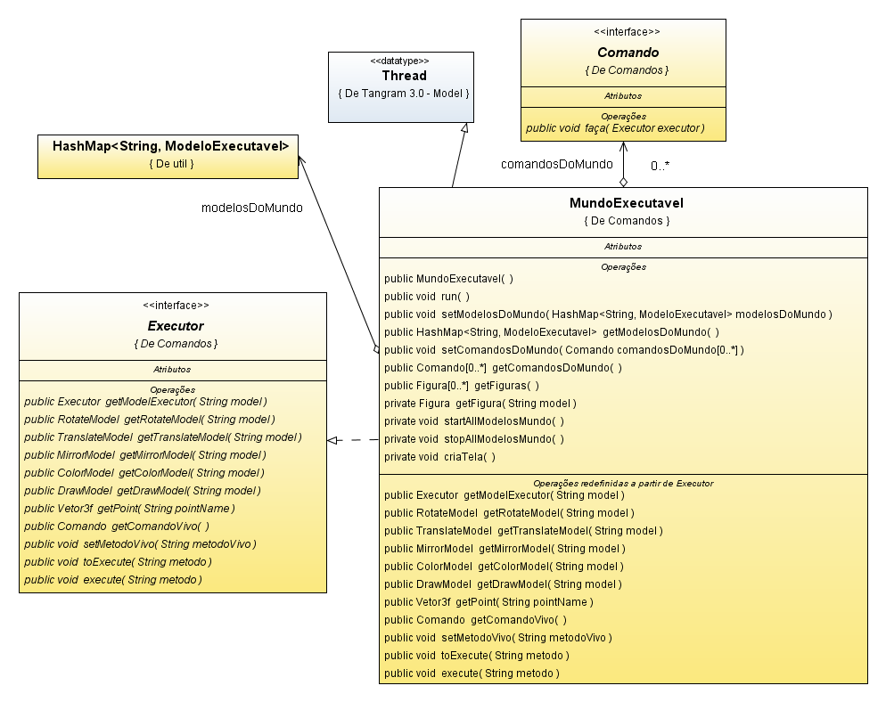

Figura 20 – Diagrama da classe MundoExecutavel
A classe MundoExecutavel contém uma lista de objetos da classe Comando, chamada comandosDoMundo, que representam os comandos do mundo desenvolvido no LTD. Os modelos de um mundo são armazenados em um HashMap, formado por objetos da classe String e ModeloExecutavel, chamado modelosDoMundo.
Um objeto da classe MundoExecutavel é criado a partir da compilação de um mundo e os modelos utilizado no mundo também são compilados quando necessário.
No quadro 33 é apresentada a documentação da interface Executor e nos quadros 34 e 35 a documentação das classes ModeloExecutavel e MundoExecutavel respectivamente.

Tangram.Comandos
Interface Executor
All Known Implementing Classes:
ModeloExecutavel, MundoExecutavel

public interface Executor
Esta interface disponibiliza os métodos necessários para execução dos comandos da linguagem LTD. As classes que implementam esta interface contém os modelos (objetos que implementam as interfaces ColorModel, DrawModel, MirrorModel, RotateModel e TranslateModel) que responderão as chamadas dos objetos da interface Comando. Esta interface disponibiliza um método para a execução de ações (métodos) de um programa da linguagem LTD.

Method Summary
void | execute(java.lang.String metodo)  Executa um método com o nome passado por parâmetro.
ColorModel | getColorModel(java.lang.String model)  Retorna um objeto de ColorModel que tenha o nome passado por parâmetro.
Comando | getComandoVivo()  Retorna o comando que está executando constantemente.
DrawModel | getDrawModel(java.lang.String model)  Retorna um objeto de DrawModel que tenha o nome passado por parâmetro.
MirrorModel | getMirrorModel(java.lang.String model)  Retorna um objeto de MirrorModel que tenha o nome passado por parâmetro.
Executor | getModelExecutor(java.lang.String model)  Retorna um objeto de Executor que tenha o nome passado por parâmetro.
Vetor3f | getPoint(java.lang.String pointName)  Retorna um Vetor3f que representa um ponto que tenha o nome passado por parâmetro.
RotateModel | getRotateModel(java.lang.String model)  Retorna um objeto de RotateModel que tenha o nome passado por parâmetro.
TranslateModel | getTranslateModel(java.lang.String model)  Retorna um objeto de TranslateModel que tenha o nome passado por parâmetro.
void | setMetodoVivo(java.lang.String metodoVivo)  Seleciona o método que deve ser executado constantemente.
void | toExecute(java.lang.String metodo)  Envia o nome de um método que deve ser executado paralelamente.

Quadro 33 – Interface Tangram.Comandos.Executor
Tangram.Comandos
Class ModeloExecutavel
All Implemented Interfaces:
java.lang.Cloneable, java.lang.Runnable, Executor

extends java.lang.Thread
implements Executor, java.lang.Cloneable
Esta classe implementa métodos para executar os comandos de uma modelo da linguagem LTD.

Field Summary
private boolean | continua  Flag para o método run().
private Figura | figura  Armazena o objeto de Figura do modelo.
private java.util.HashMap <java.lang.String, Comando> | metodos  Contém os comandos de cada método de um modelo.
private java.util.ArrayList <java.lang.String> | metodosParaExecutar  Lista de métodos para executar paralelamente (Através do método run()).
private java.lang.String | metodoVivo  Nome do Método que deve ser executado pelo comando viva.
private java.lang.String | nomeModelo  Nome deste modelo.

Constructor Summary
ModeloExecutavel(java.util.HashMap<java.lang.String,Comando> metodos, java.lang.String nomeModelo)
Cria nova instância da classe ModeloExecutavel passando os métodos do modelo e seu nome.

Method Summary
protected java.lang.Object | clone()  Clona o objeto desta classe.
void | execute(java.lang.String metodo)  Executa um método passando o nome dele por parâmetro.
ColorModel | getColorModel(java.lang.String model)  Retorna um objeto de ColorModel que tenha o nome passado por parâmetro.
Comando | getComandoVivo()  Retorna o comando que está executando repetidamente.
DrawModel | getDrawModel(java.lang.String model)  Retorna um objeto de DrawModel que tenha o nome passado por parâmetro.
Figura | getFigura()  Retorna a figura do modelo.
java.util.HashMap <java.lang.String ,Comando> | getMetodos()  Retorna os métodos do modelo.
MirrorModel | getMirrorModel(java.lang.String model)  Retorna um objeto de MirrorModel que tenha o nome passado por parâmetro.
Executor | getModelExecutor(java.lang.String model)  Retorna um objeto de Executor que tenha o nome passado por parâmetro.
Vetor3f | getPoint(java.lang.String pointName)  Retorna um Vetor3f que representa um ponto que tenha o nome passado por parâmetro.
RotateModel | getRotateModel(java.lang.String model)  Retorna um objeto de RotateModel que tenha o nome passado por parâmetro.
TranslateModel | getTranslateModel(java.lang.String model)  Retorna um objeto de TranslateModel que tenha o nome passado por parâmetro.
void | parar()  Para a execução método run().
void | run()  Este método fica em loop, executando os métodos do modelo que estão na lista de métodos para executar, até o método parar() ser executado.
void | setFigura(Figura figura)  Atribui a figura do modelo.
void | setMetodoVivo(java.lang.String metodoVivo)  Seleciona o método que deve ser executado constantemente.
void | toExecute(java.lang.String metodo)  Adiciona um método do modelo a lista de métodos para executar em paralelo.

Quadro 34 – Classe Tangram.Comandos.ModeloExecutavel

Tangram.Comandos
Class MundoExecutavel
All Implemented Interfaces:
java.lang.Runnable, Executor

extends java.lang.Thread
implements Executor
Esta classe implementa métodos para executar os comandos de um mundo da linguagem do LTD.

Field Summary
private java.util. ArrayList <Comando> | comandosDoMundo  Contém os comandos do mundo.
private EditorGrafico | editorGrafico  Interface gráfica a qual será desenhada as figuras.
private java.util.HashMap <java.lang.String, ModeloExecutavel> | modelosDoMundo  Contém os modelos do mundo.

Constructor Summary
MundoExecutavel()
Cria nova instância da classe MundoExecutavel.

Method Summary
private void | criaTela()  Cria a interface gráfica para desenhar os modelos.
Void | execute(java.lang.String metodo)  Executa um método passando o nome dele por parâmetro.
ColorModel | getColorModel(java.lang.String model)  Retorna um objeto de ColorModel que tenha o nome passado por parâmetro.
java.util.ArrayList <Comando> | getComandosDoMundo()  Retorna os comandos do mundo.
Comando | getComandoVivo()  Retorna o comando que esta executando repetidamente.
DrawModel | getDrawModel(java.lang.String model)  Retorna um objeto de DrawModel que tenha o nome passado por parâmetro.
private Figura | getFigura(java.lang.String model)  Retorna um objeto de Figura que tenha o nome passado por parâmetro.
java.util.ArrayList <Figura> | getFiguras()  Retorna as figuras do mundo.
MirrorModel | getMirrorModel(java.lang.String model)  Retorna um objeto de MirrorModel que tenha o nome passado por parâmetro.
Executor | getModelExecutor(java.lang.String model)  Retorna um objeto de Executor que tenha o nome passado por parâmetro.
java.util.HashMap <java.lang.String ModeloExecutavel> | getModelosDoMundo()  Retorna os modelos do mundo.
Vetor3f | getPoint(java.lang.String pointName)  Retorna um objeto de Vetor3f, o qual representa um ponto, que tenha o nome passado por parâmetro.
RotateModel | getRotateModel(java.lang.String model)  Retorna um objeto de RotateModel que tenha o nome passado por parâmetro.
TranslateModel | getTranslateModel(java.lang.String model)  Retorna um objeto de TranslateModel que tenha o nome passado por parâmetro.
void | run()  Este Método inicializa a execução do mundo, criando a tela, os modelos e executando os comandos.
void | setComandosDoMundo(java.util.ArrayList<Comando> comandosDoMundo)  Atribui os comandos do mundo.
void | setMetodoVivo(java.lang.String metodoVivo)  Seleciona o método que deve ser executado constantemente.
void | setModelosDoMundo(java.util.HashMap<java.lang.String,ModeloExecutavel> modelosDoMundo)  Atribui os modelo do mundo.
private void | startAllModelosMundo()  Executa o método start() em todos os objetos de ModeloExecutavel do mundo.
private void | stopAllModelosMundo()  Executa o método parar() em todos os objetos de ModelosExecutavel do mundo.
void | toExecute(java.lang.String metodo)  Envia o nome de um método que deve ser executado paralelamente.

Quadro 35 – Classe Tangram.Comandos.MundoExecutavel

Diagramas de seqüência
Nesta seção são apresentados os diagramas de seqüência da ferramenta.
Para desenhar as figuras do Tangram é utilizado a classe GLCanvas. Na criação de uma instância de GLCanvas é passado por parâmetro um objeto da classe Desenha, a qual implementa a interface GLEventListner. O método display, implementado pela classe Desenha, é responsável por desenhar as figuras do Tangram e enviar os eventos do mouse para serem tratados pelo MouseEventHandlers. Na figura 21 é apresentado o diagrama de seqüência do método display.
O objeto de GLAutoDrawable é enviado por parâmetro na chamado do método display. A mensagem getGL, enviada para GLAutoDrawable, retorna um objeto de GL, o qual disponibiliza o acesso as funções do OpenGl. Após obter o objeto de GL é limpa a tela, através da mensagem glLoadIdentity, para ser redesenhada as figuras.
Os eventos do mouse são armazenados em um objeto de ArrayList. Durante o redesenho das figuras os eventos são enviados, juntamente com o objeto de GL, para MouseEventHandler.action, onde os eventos são tratados. Os objetos de DrawModel, os quais serão desenhados, são obtidos pela chamada MouseEventHandler.getModelos e para cada um destes DrawModel é enviada a mensagem draw(GL gl), onde cada objeto faz o seu desenho. Após a câmera é posicionada com a chamada Camara.action(GL gl).
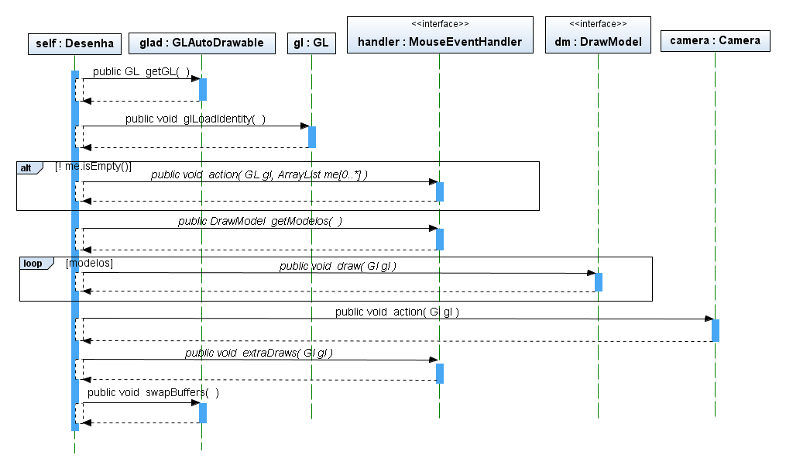

Figura 21 – Diagrama de seqüência de Desenha.display
O método MouseEventHandler.extraDraws é chamado em seguida. Este método desenha o nome das peças de uma figura do Tangram. Após todo o processo de desenho é enviada a mensagem swapBuffers() para GLAutoDrawable disponibilizar a imagem na tela.
No tratamento dos eventos do mouse é necessário saber se o ponteiro está posicionado sobre uma peça do Tangram. Para isso é utilizada a técnica ray trancing (LENGYEL, 2004, cap. 5), a qual detecta o ponto de intersecção entre um segmento de reta e um plano. O método interserccao da interface RayTrancing é implementado pela classe Figura e o diagrama de seqüência deste método é apresentado na figura 22.
Para cada instância de Peca do objeto de Figura é enviado a mensagem Peca.interseccao passando a mesma Linha que a Figura recebeu por parâmetro. Na seqüência, para cada um dos objetos de Triangulo da Peca, é enviado a mensagem getIntersectionPoint, que por sua vez, envia a mensagem Plano.getIntersection, onde é calculado o ponto de intersecção entre a linha e o plano do triângulo. Após é calculado se este ponto está dentro ou fora do Triangulo através da chamada do método getBarycentricCoordinates, passando como parâmetro o ponto de intersecção da linha com o plano.
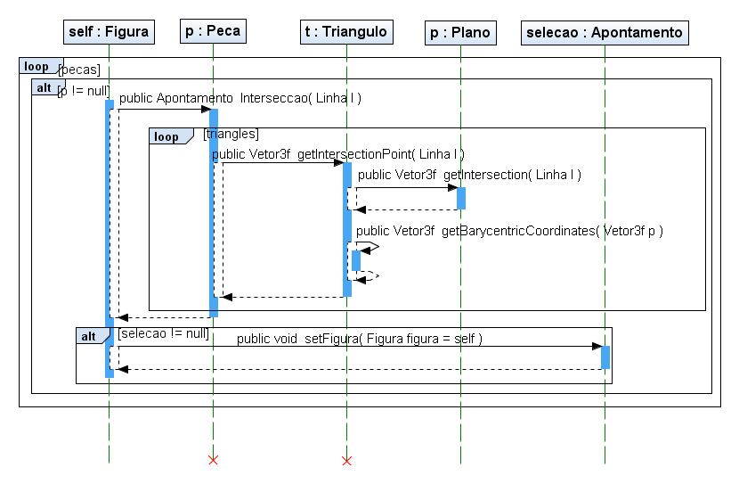

Figura 22 – Diagrama de seqüência de Figura.interseccao
Se o ponto encontra-se dentro do triângulo é criada uma nova instância de Apontamento, a qual é retornada pelo método. Voltando a execução para Figura, é verificado se houve a intersecção. Caso houve, a Figura é adicionada ao objeto de Apontamento através do método setFigura e este objeto de Apontamento é devolvido pelo método interseccao.
Os objetos de DrawModel devolvidos pelo método MouseEventHandler.getModelos são instâncias de Figura e o diagrama de seqüência do método Figura.draw é apresentado na figura 23.
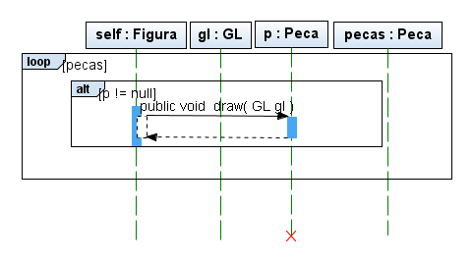

Figura 23 – Diagrama de seqüência de Figura.draw
Para cada Peca da Figura é enviada a mensagem Peca.draw (Figura 24).
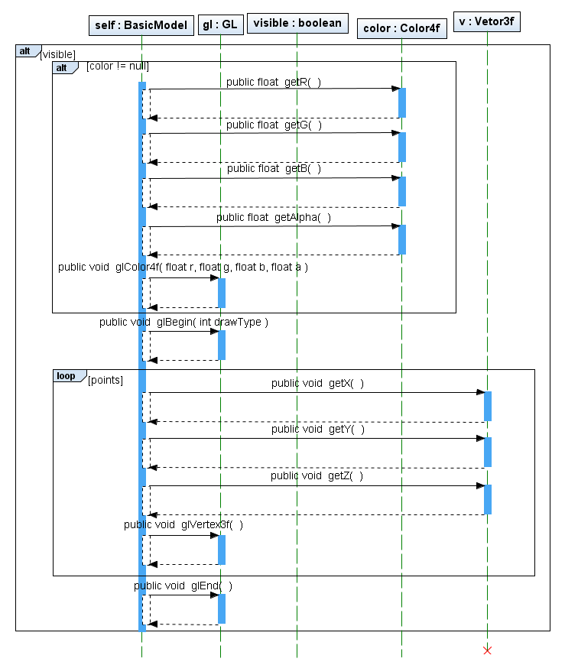

Figura 24 – Diagrama de seqüência de BasicModel.draw
Se a propriedade visible da Peca estiver como verdadeira, a peça é desenhada. Para desenhá-la são obtido os valores r, g, b e alpha da cor da peça e enviadas por parâmetro para o método GL.glColor4f. Na seqüência é enviada a mensagem GL.glBegin passando por parâmetro o tipo da forma geométrica que será desenhada. No caso do Tangram são apenas desenhados os tipos GL_TRIANGLES e GL_QUADS. Após, para cada ponto da peça, são obtidos os valores de x, y, z e desenhado um vértice através do método GL.glVertex3f. O desenho é finalizado enviando a mensagem GL.glEnd().
Para mover uma Figura a um ponto específico utiliza-se o método translateTo (Figura 25). Este ponto é relacionado ao centro da figura e é recebido por parâmetro. Para calcular novas posições de cada um dos pontos da figura é calculada a distância entre o ponto, atual, do centro da figura e o ponto onde a figura deverá ser movida. Para este cálculo é enviada a mensagem sub(Vetor3f) para o ponto recebido por parâmetro, enviando o ponto central da peça. O Vetor3f resultante é o valor que deve ser adicionado a cada um dos pontos da figura.
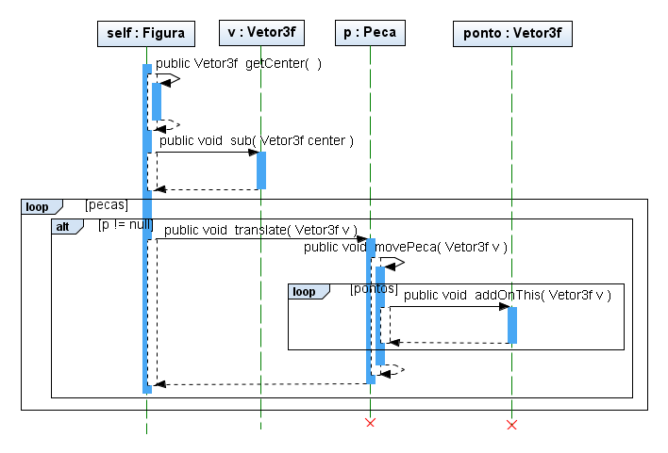

Figura 25 – Diagrama de seqüência de Figura.TranslateTo
O método Peca.translate adiciona o valor de um Vetor3f ao valor dos seus Vetor3f através do método Vetor3f.addOnThis.
Na figura 26 é apresentado o diagrama de seqüência do método Figura.translate.
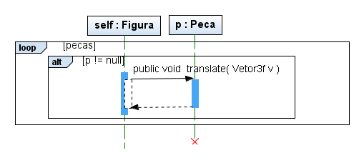

Figura 26 – Diagrama de seqüência de Figura.Translate
O método Figura.translate adiciona um valor ao valor dos pontos de uma figura.
Para rotacionar uma figura, em torno de seu centro, é utilizado o método Figura.Rotate(float angulo). Neste método é obtido o centro da figura, através do método getCenter(), e passado como parâmetro na mensagem Figura.Rotate(float angulo, Vetor3f center).
O diagrama de Figura.Rotate(float angulo) é apresentado na figura 27.
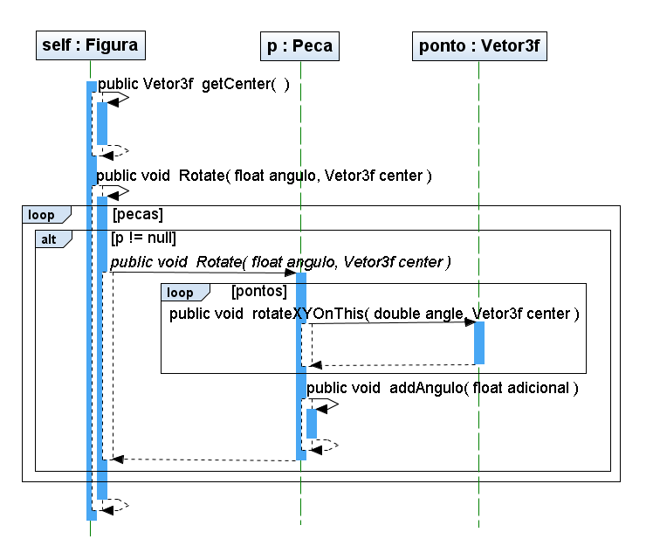

Figura 27 – Diagrama de seqüência de Figura.rotate
Para cada uma das peças da figura é chamado o método Peca.Rotate passando por parâmetro o ângulo de rotação e o ponto que representa o centro de rotação. Em seguida é chamado, para cada ponto da peça, o método Vetor3f.rotateXYOnThis que calcula as novas coordenadas do ponto após a rotação. A rotação acontece apenas no plano x e y, as coordenadas de z não se alteram na rotação. Após rotacionado os pontos da peça, é adicionado o valor do ângulo desta rotação ao valor total do ângulo que a peça foi rotacionada, através do método addAngulo.
Para espelhar uma figura é usado o método Figura.Mirror(). Este método espelha a figura em torno de seu centro. O cálculo das novas coordenadas de cada ponto é feito na chamada do método Vetor3f.mirrorXOnThis, passando como parâmetro o valor do eixo x do ponto central da figura. O diagrama de seqüência do método para espelhar uma Figura é apresentado na figura 28.
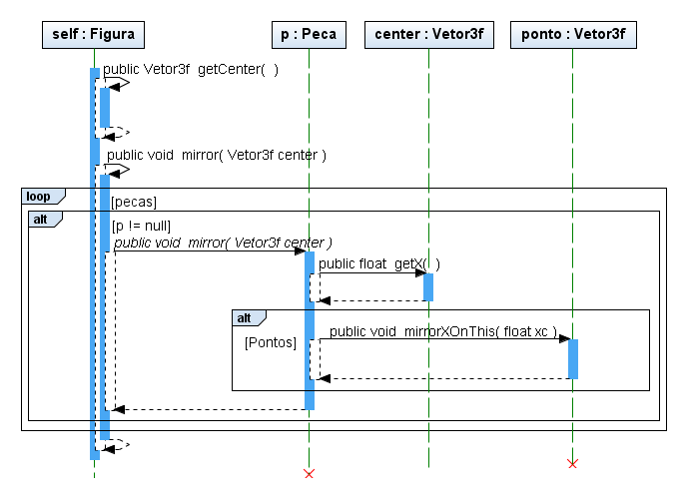

Figura 28 – Diagrama de seqüência de Figura.mirror
Para alterar a cor de uma figura utiliza-se o método Figura.setColor passando por parâmetro o objeto de Color4f que representa a nova cor. O diagrama de seqüência para mudar a cor de uma Figura é apresentado na figura 29.
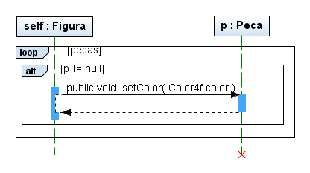

Figura 29 – Diagrama de seqüência de Figura.setColor
A propriedade visible das peças de uma figura pode ser alterada através do método Peca.setVisible. O diagrama de seqüência da figura 30 apresenta o método Figura.setVisible, o qual chama, para cada peça da figura, o método Peca.setVisible.
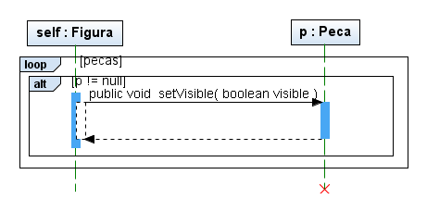

Figura 30 – Diagrama da seqüência de Figura.setVisible
Os métodos, das interfaces ColorModel, DrawModel, MirrorModel, RotateModel e TranslateModel, implementados pelas classes Figura e Peca são chamados a partir dos objetos que implementam a interface Comando. Estes objetos são instanciados a partir da compilação de um modelo ou mundo. Um modelo possui métodos, os quais são representados pela classe ComandoLaco. O ComandoLaco também representa o comando repita da linguagem LTD. Cada ComandoLaco possui uma lista de objetos de Comando. Quando o método faca do ComandoLaco é executado, ele chama, para cada um dos objetos de Comando, o método faca.
Na figura 31 é apresentado o diagrama de seqüência do método ComadoLaco.faca.
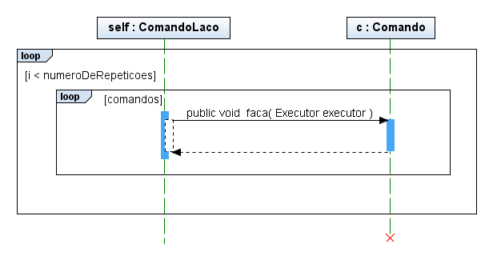

Figura 31 – Diagrama de seqüência de ComandoLaco.faca
O método nativo CRIA de um modelo possui os comandos para criar as peças de uma figura do Tangram. O comando para criação das peças é representado pela classe ComandoCriaPeca. O diagrama de seqüência para o ComandoCriaPeca.faca é apresentado na figura 32.
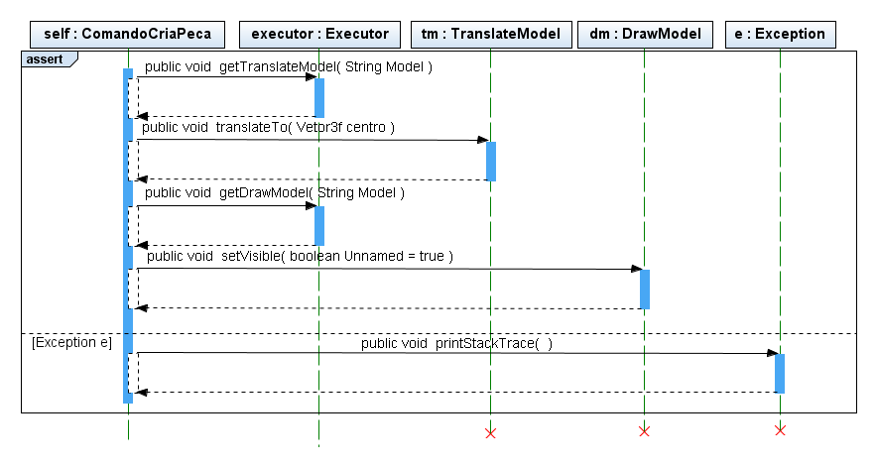

Figura 32 – Diagrama de seqüência de ComandoCriaPeca.faca
A classe ComandoMove representa o comando para mover uma Peca ou Figura. Na figura 33 é apresentado o diagrama de seqüência do método ComandoMove.faca.
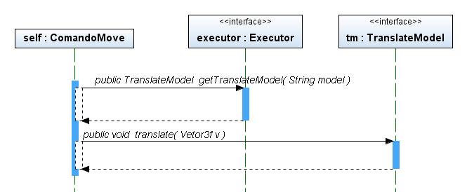

Figura 33 – Diagrama de seqüência de ComandoMove.faca
No método ComandoMove.faca é enviada a mensagem Executor.getTranslateModel, a qual retorna o objeto que implementa TranslateModel. O objeto retornado pode ser da classe Figura ou Peca, dependendo do código fonte do modelo, o qual fornece o parâmetro enviado pela mensagem. Após é enviada a mensagem translate ao TranslateModel. Desta forma a classe ComandoMove pode executar o método translate de qualquer classe que implemente a interface TranslateModel.
As classes ComandoCor, ComandoEspelha e ComandoGira têm o método faca semelhante ao do ComandoMove, apenas chamando, respectivamente, os métodos Executor.getColorModel, Executor.getMirrorModel e Executor.RotateModel, no lugar de Executor.getTranslateModel e após chamando, respectivamente, os métodos ColorModel.setColor, MirrorModel.mirror e RotateModel.Rotate no lugar de TranslateModel.translate.
O comando faça, em um modelo, da linguagem LTD é representado pela classe ComandoCall. O método ComandoCall.faca chama o método Executor.execute passando por parâmetro o nome do método que deve ser executado. O diagrama de seqüência do método ComandoCall.faca é apresentado na figura 34.
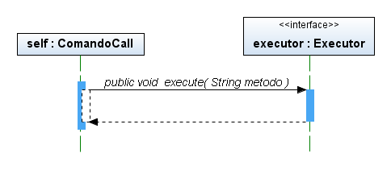

Figura 34 – Diagrama de seqüência de ComandoCall.faca
O comando faça, em um mundo, da linguagem LTD é representado pela classe ComandoCallMundo. A figura 35 apresenta o diagrama de seqüência o método ComandoCallMundo.faca.
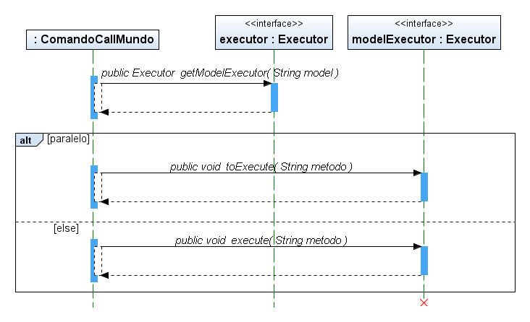

Figura 35 – Diagrama de seqüência de ComandoCallMundo.faca
No ComandoCallMundo.faca é enviada a mensagem Executor.getModelExecutor, o qual retorna um objeto da classe ModeloExecutavel. O parâmetro passado neste método é o nome dado ao modelo. Após é verificado se o comando deve ser executado em paralelo. Caso sim, chama o método Executor.toExecute, o qual adiciona o método em uma lista para ser executado paralelamente pelo modelo através do método run().
O comando VIVA, em um mundo, da linguagem LTD é representado pelo ComandoVivaMundo. O método ComandoVivaMundo.faca (Figura 36) é semelhante ao ComandoCallMundo, chamando o método getModelExecutor. Após é chamado o método setMetodoVivo, passando por parâmetro o nome do método do modelo a ser executado. Na seqüência é chamado o método faca da superclasse, a qual irá executar o método VIVA do modelo.
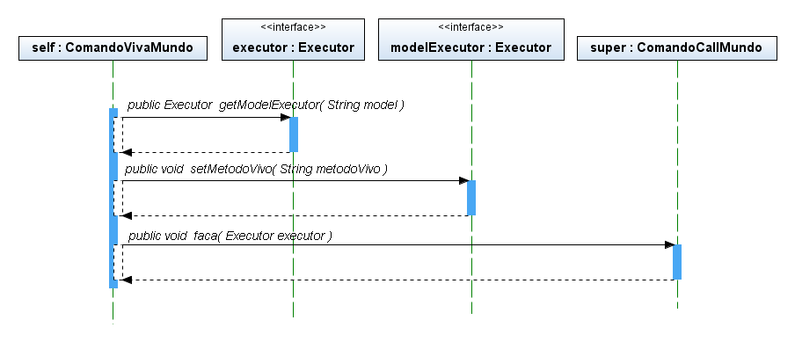

Figura 36 – Diagrama de seqüência de ComandoVivaMundo.faca
O método VIVA de um modelo é representado pela classe ComandoViva. Na execução do método ComandoViva.faca é criada uma nova Thread que ficará executando o método vivo que foi atribuído pelo objeto da classe ComandoVivaMundo. A execução da Thread criada no ComandoViva só é terminada após o comando TERMINA da linguagem LTD for enviado. O diagrama de seqüência do método ComandoViva.faca é apresentado na figura 37.
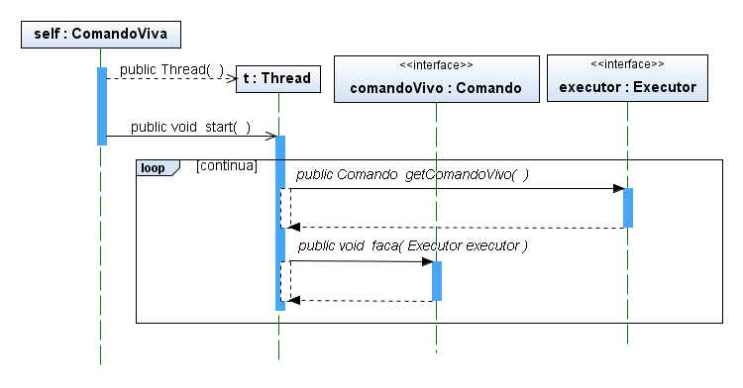

Figura 37 – Diagrama de seqüência de ComandoViva.faca
A classe ModeloExecutavel implementa a interface Executor, a qual é utilizada nas classes que implementam a interface Comando. A figura 38 apresenta o diagrama de seqüência do método getTranslateModel, o qual é semelhante aos métodos getRotateModel, getMirrorModel, getColorModel e getDrawModel, tendo apenas o tipo do objeto retornado diferente.
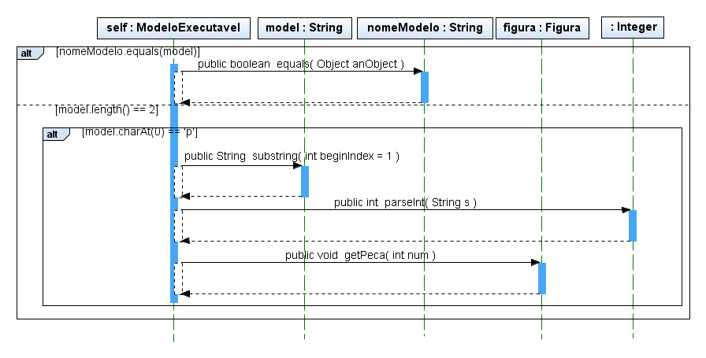

Figura 38 – Diagrama de seqüência de ModeloExecutavel.getTranslateModel
No método da figura 38 é comparado o nome do modelo com a String recebida por parâmetro. Se for igual retorna o objeto de Figura, caso contrário é verificado se o parâmetro é o nome de uma peça, o qual pode ser: p1; p2; p3; p4; p5; p6 e p7. Caso seja uma peça, é retornado o objeto de Peca correspondente ao nome da peça.
Na Figura 39 é apresentado o diagrama de seqüência de ModeloExecutavel.execute.
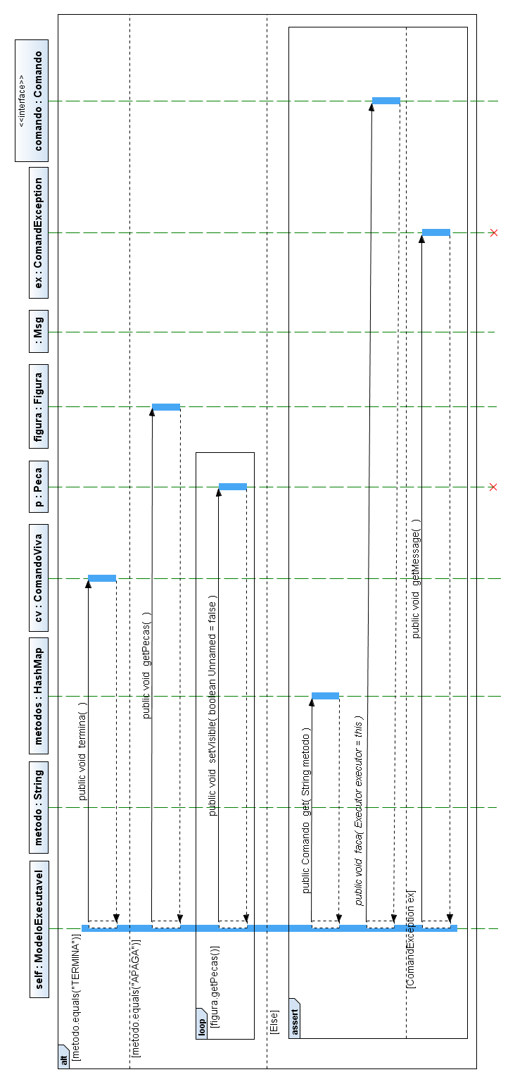

Figura 39 – Diagrama de seqüência de ModeloExecutavel.execute
No método ModeloExecutável.execute é verifica o nome do método que se deve executar. Caso seja o método TERMINA, nativo da linguagem LTD, é enviada a mensagem ComandoViva.termina. Caso seja o método APAGA, nativo da liguagem LTD, é chamado, para cada peça da figura, o método Peca.setVisible passando o valor falso como parâmetro. Caso seja outro método, é buscado da lista de métodos do modelo, representada por um HashMap, o Comando para ser executado.
Na Figura 40 é apresentado o diagrama de seqüência ModeloExecutavel.run. Este método obtém o nome dos métodos, do modelo, para executar paralelamente. Para cada método, do modelo, para executar paralelamente é chamado o método execute() passando por parâmetro o nome do método.
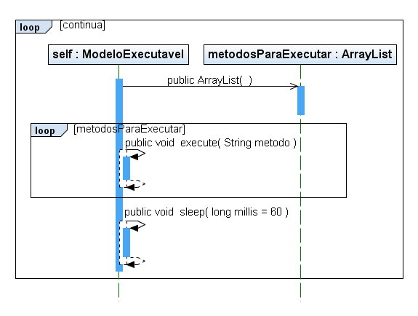

Figura 40 – Diagrama de seqüência de ModeloExecutavel.run
Na figura 41 é apresentado o diagrama de seqüência do método MundoExecutavel.run. Este método executa os comandos de um mundo do LTD, que por sua vez executa os métodos dos modelos usados no mundo.

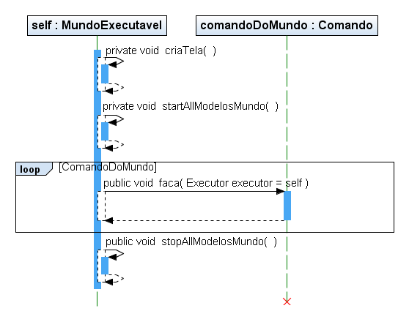

Figura 41 – Diagrama de seqüência de MundoExecutavel.run

IMPLEMENTAÇÃO
A seguir são apresentadas as ferramentas e técnicas utilizadas na implementação e a operacionalidade da ferramenta.

Ferramentas e técnicas utilizadas
Para implementação da ferramenta LTD foi utilizado a IDE Netbeans 6.0 com a linguagem Java. Também foi utilizada a ferramenta GALS, a qual é freeware e gera analisadores léxicos e sintáticos a partir das definições regulares, dos tokens e da gramática.
Para a linguagem Java, a ferramenta GALS gera as classes AnalysisError, Constants, LexicalError, Lexico, ParserConstants, ScannerConstants, SemanticError, Semantico, Sintatico, SyntaticError e Token. Entre as classes geradas pelo GALS, a classe Semantico é a única que precisa ser implementada. Nesta classe são implementadas as ações semânticas definidas no Apêndice A.
No quadro 36 é apresentado um trecho de código utilizado para compilar um programa através das classes geradas pelo GALS.
01 Lexico lexico = new Lexico(code);
02 Semantico semantico = new Semantico();
03 Sintatico sintatico = new Sintatico();
04 sintatico.parse(lexico, semantico);

Quadro 36 – Compilando um programa com as classes geradas pelo GALS
Na linha 1 do quadro 36 é criada uma nova instância de Lexico passando por parâmetro o código fonte do programa que se deseja compilar. Através método parse da classe Sintatico, linha 4 do quadro 36, o código fonte é compilado. O resultado da compilação depende da implementação da classe Semantico. Neste projeto a classe Semantico cria um objeto de MundoExecutavel, quando o programa é um mundo, ou um objeto de ModeloExecutavel, quando o programa é um modelo. Também são gerados objetos das classes que implementam a interface Comando, onde cada um desses objetos representa um comando da linguagem LTD.

Criando uma janela para visualizar um GLCanvas
No quadro 37 é apresentado um código do método MundoExecutavel.criaTela(), o qual cria uma janela para visualização dos desenhos das peças do Tangram através de um GLCanvas.
A classe MEHforMundoExecutavel, linha 214 do quadro 37, implementa a interface MouseEventHandler. Esta classe não executa nenhuma ação nos métodos action e extraDraws, apenas armazena os objetos de Figura para serem desenhados.
A classe Animator, linha 229 do quadro 37, executa constantemente o método display da interface GLAutoDrawable, a qual é implementada pela classe GLCanvas. O método Animator.setRunAsFastAsPossible, linha 230, faz com que o redesenho da tela seja o realizado o maior número de vezes que é possível.

201 private void criaTela(){
202 // cria um GLCapabilities para definir que trabalha com duplo
203 // buffer e definir o número de bits por pixel
204 GLCapabilities caps = new GLCapabilities();
205 caps.setDoubleBuffered(true);
206 caps.setRedBits(8);
207 caps.setGreenBits(8);
208 caps.setBlueBits(8);
209 caps.setAlphaBits(8);
210
211 // cria um cavas para o editor Grafico
212 GLCanvas canvas = new GLCanvas(caps);
213
214 // Cria um objeto da classe que implementa MouseEventHandler
215 MEHforMundoExecutavel handler =
216 new MEHforMundoExecutavel(getFiguras(),
217 new Camera(new Vetor3f()));
218
219 // Adiciona o GLEventListener, ouvinte dos eventos do GLCanvas
220 canvas.addGLEventListener(new Desenha(handler));
221
222 // cria a janela para visualizar o GLCanvas
223 JFrame janela = new JFrame();
224 canvas.setSize(640, 480);
225 janela.add(canvas);
226 janela.pack();
227
228 // Cria um Animator que chama o método display() constantemente.
229 Animator anime = new Animator(canvas);
230 anime.setRunAsFastAsPossible(true);
231 anime.start();
232
233 // mostra janela
234 janela.setVisible(true);
235 janela.requestFocus();
236 }

Quadro 37 – Código do método MundoExecutavel.criaTela

Desenhando as peças do Tangram
A classe Peca não sobrescreve o método draw da classe BasicModel, portanto o desenho das peças do Tangram é realizado no método BasicModel.draw, o qual o código é apresentado no quadro 38.
Na linha 135 do quadro 38 é alterada a cor para o desenho das peças através do método glColor4f. Os valores passados por parâmetro são obtidos do objeto de Color4f referenciado por color.
Na linha 141 do quadro 38 é iniciado o desenho da peça através do método glBegin e na linha 143 cada vértice da peça é definido através do método glVertex3f. Os valores dos vetores de uma peça são armazenados em uma lista de objetos da classe Vetor3f. O método glEnd, linha 145 do quadro 38, termina o desenho da peça.
130 public void draw(GL gl) {
131 if(visible){
132 // Se a cor não for nula
133 if (color != null) {
134 // seta a cor da peça no GL
135 gl.glColor4f(color.getR(),
136 color.getG(),
137 color.getB(),
138 color.getAlpha());
139 }
140 // Inicia o desenha da peça e seta os vértices da peça no GL
141 gl.glBegin(drawType);
142 for (Vetor3f v : points) {
143 gl.glVertex3f(v.getX(), v.getY(), v.getZ());
144 }
145 gl.glEnd();
146 }
147 }

Quadro 38 – Código do método BasicModel.draw

A classe Vetor3f
A classe Vetor3f é um vetor que armazena três (3) valores reais para representar um vértice de uma peça. Esta classe contém métodos, que realizam determinados cálculos sobre os seus valores, desenvolvidos a partir das propriedades dos vetores. Vetor3f foi construído baseado em Lengyel (2004, p. 31).
O código do método Vetor3f.add, que implementa a operação de soma entre dois (2) vetores, é apresenta no quadro 39.
143 public Vetor3f add(Vetor3f v){
144 return new Vetor3f(x + v.getX(),
145 y + v.getY(),
146 z + v.getZ());
147 }

Quadro 39 – Código do método Vetor3f.add
O método add retorna uma nova instância de Vetor3f. Para realizar a operação sobre o próprio vetor, ou seja, alterar os valores do vetor, se utiliza o método addOnThis (Quadro 40).
155 public void addOnThis(Vetor3f v){
156 x += v.getX();
157 y += v.getY();
158 z += v.getZ();
159 }

Quadro 40 – Código do método Vetor3f.addOnThis
A expressão OnThis dos métodos de Vetor3f representam que o resultado das operações realizadas são armazenadas sobre o próprio vetor.
No quadro 41 é apresentado o código do método getLength, utilizado para calcular o módulo de um vetor.
271 public float getLength(){
272 return (float) Math.sqrt( x*x + y*y + z*z );
273 }

Quadro 41 – Código do método Vetor3f.getLength
No quadro 42 é apresentado o código do método setScalarProduct, utilizado para calcular o produto escalar entre dois (2) vetores.
284 public float getScalarProduct(Vetor3f v){
285 return (float) x * v.getX() + y * v.getY() + z * v.getZ();
286 }

Quadro 42 – Código do método Vetor3f.getScalarProduct
No quadro 43 é apresentado o código do método Vetor3f.vectorProduct, utilizado para calcular o produto entre dois (2) vetores.
321 public Vetor3f vectorProduct(Vetor3f v){
322 return new Vetor3f( y * v.getZ() - z * v.getY(),
323 z * v.getX() - x * v.getZ(),
324 x * v.getY() - y * v.getX());
325 }

Quadro 43 – Código do método Vetor3f.vetorProduct
No quadro 44 é apresentado o código do método Vetor3f.normalization, utilizado para calcular o vetor unitário.
332 public Vetor3f normalization() throws Exception{
333
334 float length = getLength();
335
336 if(length == 0)
337 throw new Exception("Division by Zero");
338
339 return new Vetor3f( x / length,
340 y / length,
341 z / length);
342 }

Quadro 44 – Código do método Vetor3f.normalization

Criando Triangulo e Plano a partir da Peca
Um objeto de Triangulo tem três (3) objetos de Vetor3f e um (1) objeto de Plano. As peças do Tangram são formadas por triângulos, que contém três (3) vértices, e quadriláteros, que contêm quatro (4) vértices. Portanto, os objetos de Peca podem ter três (3) ou quatro (4) objetos de Vetor3f. Os objetos de Peca que possuem três (3) vértices formam um (1) Triangulo, enquanto que os objetos de Peca que possuem quatro (4) vértices formam dois (2) triângulos, um formado pelos três (3) primeiros vértices, e outro formado pelo segundo, terceiro e quarto vértice.
No quadro 45 é apresentado o código do construtor da classe Triangulo.
40 public Triangulo(Vetor3f a, Vetor3f b, Vetor3f c) {
41 this.a = a;
42 this.b = b;
43 this.c = c;
44 this.plano = new Plano(this);
45 }

Quadro 45 – Código do construtor da classe Triangulo
O construtor de Triangulo recebe os três objetos de Vetor3f e cria o objeto de Plano, que representa o plano em que o triângulo está contido.
No quadro 46 é apresentado o código do construtor da classe Plano.
55 public Plano(Triangulo t) {
56 try{
57 N = t.getB().sub(t.getA()).
58 vectorProduct(
59 t.getC().sub(t.getA()));
60 D = - N.getScalarProduct(t.getA());
61 } catch(Exception e) {
62 System.out.println("Não Existe Plano!");
63 }
64 }

Quadro 46 – Código do construtor da classe Plano
No quadro 47 é apresentada a fórmula que define um plano, onde A, B e C são os valores das coordenadas de x, y e z de um vetor unitário (LENGYEL, 2004 p. 105) representado por N na classe Plano. Este vetor unitário é um ponto de uma reta perpendicular ao plano. O valor D é a distância entre N e o plano.
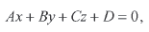

Fonte: Lengyel (2004 p. 105).

Quadro 47 – Fórmula do plano
Um plano pode ser calculado através de um triângulo. Sendo P0, P1 e P2 vértices de um triângulo, o vetor unitário N é calculado pela fórmula do quadro 48.

Fonte: Lengyel (2004 p. 144).

Quadro 48 – Fórmula do vetor unitário de um plano
Nas linhas 57 a 59 do quadro 46 é calculado o valor de N para o objeto da classe Plano. Segundo Lengyel (2004, p. 144), o valor de D corresponde ao negativo do produto escalar entre N e um ponto do plano. O valor de D é calculado na linha 60 do quadro 46.

Intersecção de uma reta com uma peça do Tangram
Para saber se há intersecção entre uma reta e uma peça do Tangram, é utilizado, para cada triângulo da peça, o método getIntersectionPoint da classe Triangulo (Quadro 49).
O ponto da intersecção é calculado a partir do plano do triângulo. Na linha 92 do quadro 49 é chamado o método getIntersection da classe Plano (Quadro 50), o qual retorna o ponto que intersecta o plano. Caso a reta não cruze com o plano, o Vetor3f P será nulo e não haverá intersecção. Após é necessário saber se o ponto que intersecta o plano, Vetor3f P, está dentro do triângulo. Para isso são calculadas as coordenadas baricêntricas (linha 97 do quadro 49). A fundamentação para o cálculo das coordenadas baricêntricas é a mesma apresentada em Theiss (2006, p. 57-60).
90 public Vetor3f getIntersectionPoint(Linha ray){
91 // P é ponto onde o ray cruza o plano do triangulo
92 Vetor3f P = plano.getIntersection(ray);
93 if(P == null)
94 return null;
95
96 // calcula as coordenadas baricêntricas
97 Vetor3f baryCoord = getBarycentricCoordinates(P);
98
99 // se todos os valores forem positivos o ponto colidiu
100 return ((baryCoord.getX() >= 0 &&
101 baryCoord.getY() >= 0 &&
102 baryCoord.getZ() >= 0)
103 ? P : null);
104 }

Quadro 49 – Código do método Triangulo.getIntersectionPoint
79 public Vetor3f getIntersection(Linha ray){
80 // se o produto escalar entre a vetor unitario do plano e
81 // o ponto direçao de uma linha for zero
82 // não há intersecção
83 if(N.getScalarProduct(ray.getDirecao()) == 0 )
84 return null;
85
86 // aplicando (4.16)
87 float t = ( ( - ray.getOrigem().getScalarProduct(N)) - D ) /
88 ray.getDirecao().getScalarProduct(N);
89
90 // aplicando propriedade: t deve ser maior ou igual a zero
91 // pg. 102
92 if( t>=0 )
93 // aplicando (5.51)
94 return ray.getOrigem().add(ray.getDirecao().dot(t));
95
96 return null;
97 }

Quadro 50 – Código do método Plano.getIntersection
Segundo Lengyel (2004, p. 107), se o produto escalar entre o vetor unitário de um plano e a direção de uma linha for igual a zero (0) não ocorrerá à intersecção. Esta condição é verificada na linha 83 do quadro 50.
A fórmula que define o ponto de intersecção entre uma reta e um plano é apresentada no quadro 51.

Fonte: Lengyel (2004, p. 104).

Quadro 51 – Fórmula do ponto de intersecção entre uma reta e um plano
O valor S do quadro 51 representa o ponto de início da reta e V o ponto que representa a direção. O valor t é calculado a partir da formula do quadro 52.
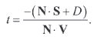

Fonte: Lengyel (2004, p. 107).

Quadro 52 – Cálculo do valor t
Se o valor t for maior ou igual a zero (0) então basta aplicar a fórmula do quadro 52 para obter o ponto de intersecção.
O valor t é calculado na linha 87 e 88 do quadro 50 e o ponto de intersecção é calculado na linha 94 do quadro 50.

Operacionalidade da ferramenta
Nesta seção é apresentada a operacionalidade da ferramenta.
Ao iniciar a ferramenta é visualizada a tela inicial com os menus arquivo, editar e editor gráfico.
O menu arquivo (Figura 42) dispõe dos seguintes itens:
- Novo Modelo: abre o editor de modelos;
- Novo Mundo: abre o editor de mundos;
- Carregar: carrega um modelo ou mundo;
- Salvar: salva o modelo;
- Salvar Como: salva o modelo com outro nome;
- Look & Feel: muda a aparência das telas;
- Sair: fecha a ferramenta.
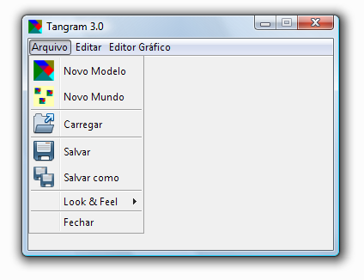

Figura 42 – Tela inicial - menu arquivo
O menu editar (Figura 43) disponibiliza funcionalidades para edição do texto de um programa. Este menu dispõe de um sub-menu Inserir Comando e dos itens: Recortar; Copiar e Colar. O sub-menu Inserir Comando dispõe de itens para inserir comandos da linguagem LTD no editor de texto.
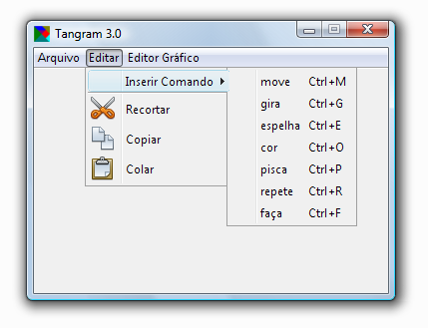

Figura 43 – Tela inicial - menu editar
O menu editor gráfico (Figura 44) disponibiliza itens para alterar o modo de interação com o editor gráfico, os quais são: Usar Peças; Usar Modelo; Espelhar; Muda Cor e Pan.
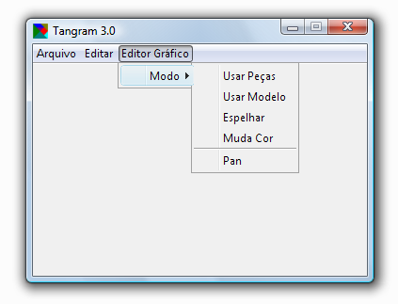

Figura 44 – Tela inicial - menu editor gráfico

Editor de modelos
Ao abrir um novo modelo, ou carregar um, é inicializado o editor de modelos. Este editor disponibiliza duas telas, o editor gráfico (Figura 45) e o editor textual de modelos (Figura 46).
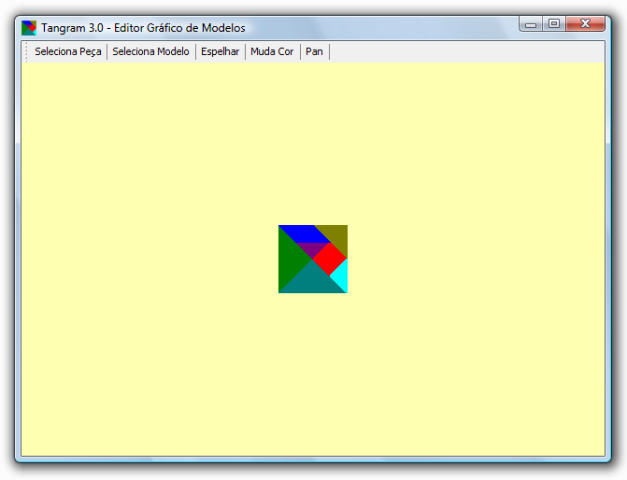

Figura 45 – Tela do editor gráfico
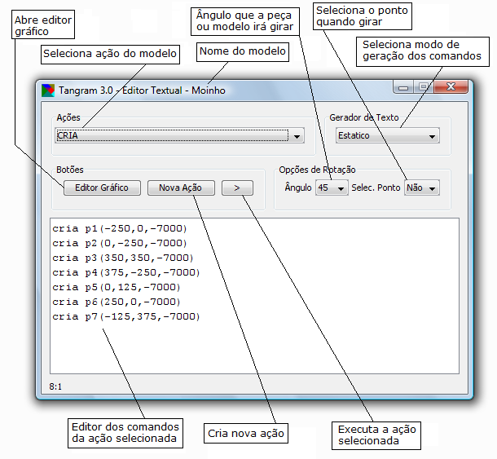

Figura 46 – Tela do editor textual de modelos
No editor textual de modelos é possível selecionar a ação que se deseja editar, criar uma nova ação, executar uma ação, selecionar o modo de geração do código através das interações com o editor gráfico, selecionar o ângulo de rotação para cada interação com o editor gráfico, selecionar se deseja escolher o ponto de rotação, abrir o editor gráfico e editar os comandos das ações do modelo.
Para mover ou girar uma peça do Tangram seleciona-se o modo de interação Seleciona Peça no editor gráfico. Ao clicar e segurar o botão esquerdo do mouse sobre a peça ela é selecionada, sendo que quando o mouse é movimentado, a peça movimenta-se junto. Neste mesmo modo de interação, ao clicar com o botão direito do mouse sobre uma peça ela é rotacionada.
Na figura 47 é mostrada a interação, com o editor gráfico, para mover uma peça do Tangram. Enquanto a peça está selecionada são desenhadas as linhas da mesma na sua posição anterior à seleção (Figura 47). Também é desenhada uma linha entre o centro atual e o centro anterior da peça.
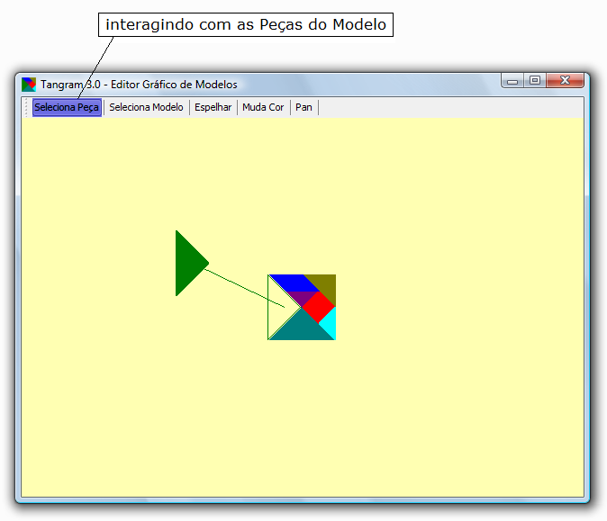

Figura 47 – Movendo uma peça
Para escolher um ponto de rotação para a peça selecionada, clica-se com o botão direito sobre a mesma, onde são visualizados os pontos (Figura 48) e então clica-se sobre o ponto desejado para realizar a operação.


Figura 48 – Seleção do ponto de rotação
Para mover ou rotacionar a figura, formada pelas sete (7) peças, seleciona-se o modo de interação Seleciona Modelo. Os mesmos procedimentos do modo Seleciona Peça aplicam-se neste modo.
Para espelhar uma peça, ou a figura inteira, seleciona-se o modo de interação Espelhar. Ao clicar sobre uma peça com o botão esquerdo do mouse a peça é espelhada, caso clique com o botão direito a figura inteira é espelhada em torno de seu ponto central.
Para mudar a cor de uma peça seleciona-se o modo de interação Muda Cor. Ao clicar sobre uma peça com o botão esquerdo do mouse, uma janela é aberta, onde o usuário pode escolher a cor para a qual deseja mudar. Para mudar a cor de uma figura inteira utiliza-se o botão direito do mouse. Quando o clique não é sobre uma peça, a cor de fundo é alterada.
O modo de interação Pan proporciona o deslocamento da câmera. Para isso, basta clicar e arrastar o cursor do mouse.
O código da ação CRIA é gerado sempre que há uma interação no editor gráfico. O modo de geração de comandos é desabilitado e fica selecionada a opção Estático. Na figura 49 é mostrado o código da ação cria e o respectivo desenho da figura.
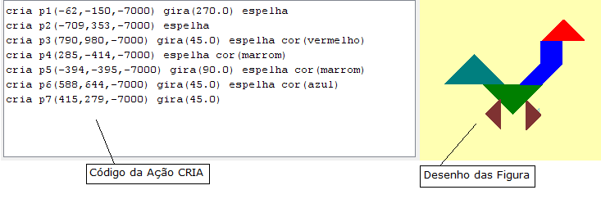

Figura 49 – Código da ação CRIA e o respectivo desenho da figura
Após criar uma nova ação, usando o botão Nova Ação do editor textual de modelos, ela pode ser selecionada (Figura 50).
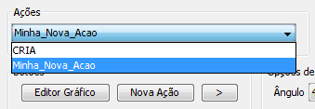

Figura 50 – Selecionando uma ação
Quando a ação selecionada não for CRIA, o modo de geração de comando estará habilitado.
Na figura 51 são realizados duas interações com o editor gráfico.
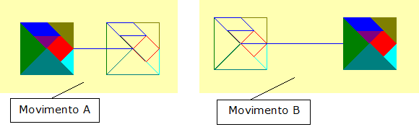

Figura 51 – Duas interações com o editor gráfico
Ao optar pelo modo de geração de comando como Estático no Movimento A, realizado na figura 51, é gerado o código meuModelo.move(-1639, 0, 0). Alterando o modo de geração de comandos para Dinâmico, ao realizar o Movimento B é aberta a tela da figura 52.
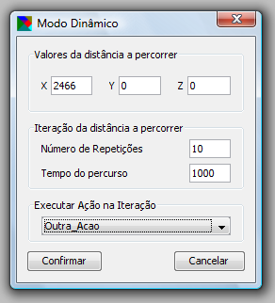

Figura 52 – Tela do modo Dinâmico para o Movimento B da figura 51
A partir dos parâmetros definidos na tela da figura 52 é gerado o código do quadro 53.
repita 10 vezes inicio
meuModelo.move(247, 0, 0)
faça Outra_Acao
pisca(100)
fim

Quadro 53 – Comandos gerados pelo Movimento B da figura 51

Editor de Mundos
Ao criar um novo mundo, ou carregar um, é aberto o editor de mundos. Este editor disponibiliza a tela do editor textual do mundo (Figura 53), além do editor gráfico.
No editor textual do mundo é possível visualizar as ações de um modelo criado no mundo. Para isso basta selecionar o modelo desejado no editor gráfico.
O botão faça, figura 53, cria um comando faça para a ação do modelo selecionado e o botão > executa os comandos do mundo em uma nova janela.

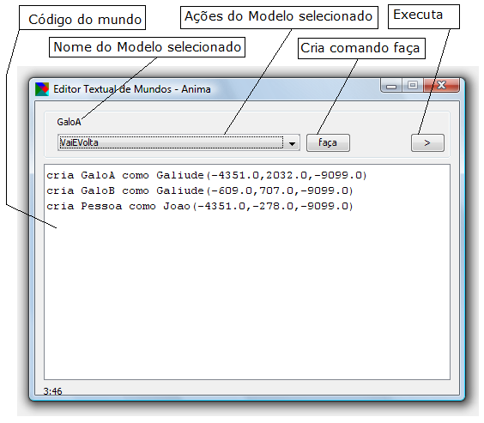

Figura 53 – Tela do editor textual do mundo
Para adicionar um modelo ao mundo, seleciona-se o modo de interação Inserir Modelo (Figura 54). A cada clique com o botão esquerdo do mouse na área de desenho é aberta uma tela para escolher um modelo já criado.
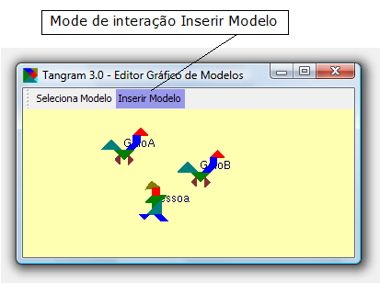

Figura 54 – Modo de interação Inserir Modelo

RESULTADOS E DISCUSSÃO
Nesta terceira versão do LTD é possível criar TAD, representado por modelos. Cada modelo é formado por uma figura (sete peças) do Tangram e possui métodos. Cada método possui comandos que interagem com as peças da figura. Também é possível criar mundos, onde são instanciados objetos a partir dos modelos. Em um mundo, os vários objetos instanciados podem ter seus métodos executados simultaneamente, categorizando o uso de processos concorrentes.
Esta ferramenta e os ambientes Khoros e Simulink são voltados à programação visual, no entanto o LTD difere-se porque é voltado para o ensino de programação a crianças alfabetizadas.
O LTD difere-se do Logo na forma de desenhar. Enquanto que no Logo são utilizados comandos para realizar desenhos, no LTD os comandos são utilizados para interagir com as peças do Tangram, as quais formam os desenhos.
Esta versão do LTD diferencia-se do Mundo dos Atores, pois, mesmo baseado em TAD, o LTD não utiliza variáveis. Ainda, igualmente ao Logo, o Mundo dos Atores utiliza comandos para realizar desenhos.
Nas versões anteriores não era possível selecionar, mover e visualizar o movimento de uma figura inteira, o que é possível nesta versão (Figura 51). Apenas visualizava-se o movimento de uma peça, perguntando depois se deseja mover a peça ou a figura (Figura 55).
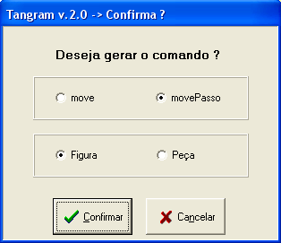

Figura 55 – Tangram 2.0, seleciona se deseja mover figura ou peça
Mesmo selecionando que deseja mover a figura, as outras peças não eram movimentadas (Figura 56). Ainda, a posição anterior da peça movimentada não era visualizada como mostrado na figura 47.
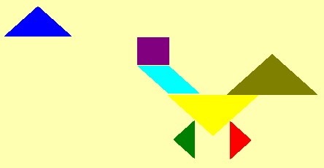

Figura 56 – Movida uma peça e selecionado para mover a figura
Para criar várias figuras iguais, na versão anterior, era necessário desenhar uma por uma. Na nova versão é desenvolvido um modelo e a partir deste, figuras são criadas, em um mundo, quantas vezes forem desejadas.
Nas versões anteriores do LTD não existia uma função para gerar vários comandos a partir de uma única interação com a interface gráfica como apresentado na figura 52 e quadro 54. Isso eleva o conceito de programação visual da nova versão.

CONCLUSÕES
Os objetivos de criar uma linguagem baseada em TAD para o LTD e incluir conceitos de processos concorrentes foram alcançados. Foram criados novos comandos para dar suporte a TAD e concorrência. As mesmas funcionalidades da versão anterior do LTD foram mantidas, as quais são mover, rotacionar, espelhar e mudar a cor de uma peça ou figura, além de mudar a cor de fundo e mover a câmera. Nesta implementação foi incluído em editor de modelos, os quais representam os TAD, e um editor de mundos. No editor de modelos são criados desenhos a partir das peças do Tangram, possibilitando a criação de métodos, onde os comandos são encapsulados. No editor de mundo cada modelo pode ser instanciado várias vezes e os métodos das instâncias podem ser executados simultaneamente, o que caracteriza concorrência.
Novas funcionalidades foram incluídas, como a criação de vários comandos com uma interação ao editor gráfico, o pan e a escolha do ponto de rotação a partir de um clique no ponto de uma peça.
O problema da versão 2.0 do LTD, onde a tela pisca freqüentemente durante uma operação de movimentação das peças, foi resolvido utilizando a função setDoubleBuffered(true) da classe GLCapabilities e trocando a função glFlush() por glSwapBuffer() no método que desenha o canvas. O problema de distorsão das peças quando redimensionada a janela do editor gráfico também foi resolvido.
A ferramenta foi redesenvolvida na linguagem Java, utilizando a biblioteca JOGL para os recursos gráficos. O ambiente de desenvolvimento utilizado foi o Netbeans 6.0 da empresa Sun Microsystems, com auxílio da ferramenta GALS para geração dos analisadores léxico e sintático, os quais são utilizados para interpretar os comandos da linguagem LTD. As ferramentas utilizadas para o desenvolvimento mostraram-se adequadas.
Uma atualização da ajuda (help) é necessário, visto que a ferramenta possui novas telas, funções e comandos da linguagem LTD, o que torna obsoleto o manual da segunda versão do LTD.
A interface gráfica onde é mostrada uma árvore com todas as informações do desenho não foi implementada.
Outra limitação existente é a falta de um mecanismo para o encaixe automático das peças quando se movimenta uma para perto da outra.
Ainda, verifica-se que quando a posição da câmera é retirada da origem, ocorre um erro no cálculo da desprojeção do ponto do cursor na tela para o ponto no mundo tridimensional, o que faz com que as peças não possam ser selecionadas.
Observa-se também que o ambiente ainda não está apto para servir como ferramenta para crianças, visto que é necessário realizar um número maior de testes para verificar a confiabilidade da ferramenta. Complementações são necessárias para uma melhor interação dos usuários com a ferramenta. O tempo empregado nesta versão foi voltado para aspectos de definição do ambiente e aspectos técnicos para criação do mesmo.

EXTENSÕES
Como extensões para esta ferramenta, sugere-se:
- criar uma função para o auto-encaixe quando uma peça é movida para perto da outra;
- tratar colisões, não deixando uma peça ocupar o mesmo espaço que outra;
- disponibilizar o LTD na web, via browser;
- atualizar a ajuda (help) da nova versão;
- acrescentar informações do desenho em uma janela especifica, como na segunda versão.

Referências bibliográficas
ALCÂNTARA JR, O. Protótipo de uma linguagem de programação de computadores orientada por formas geométricas, voltada ao ensino de programação. 2003. 58 f. Trabalho de Conclusão de Curso (Bacharelado em Ciências da Computação) - Centro de Ciências Exatas e Naturais, Universidade Regional de Blumenau, Blumenau.
BARANAUSKAS, M. C. C. Procedimento, função, objeto ou lógica? Linguagens de programação vistas pelos seus paradigmas. In: VALENTE, J. A. (Org.). Computadores e conhecimento: repensando a educação. Campinas: Unicamp, 1993. Cap. 3. Disponível em: <http://www.nied.unicamp.br/publicacoes/separatas/Sep3.pdf >. Acesso em: 20 out. 2007.
DAVISON, A. Pro Java 6 3D game development: Java 3D, JOGL, JInput, and JOAL APIs. New York, NY: Apress, 2007.
DEITEL, H. M.; DEITEL, P. J. Java: como programar. 4. ed. Tradução Carlos Arthur Lang Lisboa. Porto Alegre: Bookman, 2002.
GESSER. C. E. GALS: gerador de analisador léxico e sintático. [S.l.], 2003. Disponível em: <http://gals.sourceforge.net/>. Acesso em: 11 jan. 2008.
GUDWIN, R. R. Linguagens de programação. [Campinas], 1997. Notas de aula. Disponível em: <ftp://ftp.dca.fee.unicamp.br/pub/docs/ea877/lingpro.ps.gz>. Acesso em: 20 out. 2007.
GUEZZI, C.; JARAYERI, M. Conceitos de linguagens de programação. Tradução Paulo A. S. Veloso. Rio de Janeiro: Campus. 1982.
KONG, A. M. Pititi. [S.l.], 2003. Disponível em: <http://www.pititi.com/jogos/tangram/tangram.htm>. Acesso em: 29 mar. 2006.
LENGYEL, E. Mathematics for 3D game programming and computer graphics. 2nd ed. Hingham: Charles River Media, 2004.
LONGHI, D. China on-line: conectando você com a cultura chinesa. Caxias do Sul, 2004. Disponível em: <http://www.chinaonline.com.br/artes_gerais/tangram/default.asp>. Acesso em: 30 mar. 2006.
MARIANI, A. C. O mundo dos atores: uma perspectiva de introdução à programação orientada a objetos. Florianópolis, 1998. Disponível em: <http://www.inf.ufsc.br/poo/atores/sbie98/sbie98-atores.html>. Acesso em: 20 out. 2007.
MATHWORKS. Simulink: introduction and key features. [S.l.], 2008. Disponível em: <http://www.mathworks.com/products/simulink/description1.html>. Acesso em: 20 maio 2008.
RANGEL, J. L. Linguagens de programação. [Rio de Janeiro], 1993. Notas de aula. Disponível em: < http://www-di.inf.puc-rio.br/~rangel/lp.html >. Acesso em: 20 out. 2007.
SANTOS, R. Khoros programming tutorial. [S.l.], 1997. Disponível em: <http://www.cab.u-szeged.hu/local/doc/khoros/Tutorial/index.html>. Acesso em: 30 abr. 2008.
SEBESTA, R. W. Conceitos de linguagens de programação. 4. ed. Tradução José Carlos Barbosa dos Santos. Porto Alegre: Bookman, 2000.
SERAFIM, T. Racha cuca. [S.l.], 2008. Disponível em: <http://rachacuca.com.br/tangram/>. Acesso em: 13 maio 2008.
SILVA, J. R. V.; MARTINS, J.; ALCÂNTARA JR, O. Linguagem orientada por formas geométricas, voltada ao ensino de programação. In: CONGRESSO IBEROAMERICANO DE INFORMÁTICA EDUCATIVA, 7., 2004, Monterrey, México. Anais... Monterrey, 2004. p. 1176-1186.
SOWIRZAL, H.; NADEAU, D.; BAILEY, M. Introduction to programming with Java 3D. [S.l.], 1998. Disponível em: <http://www.sdsc.edu/~nadeau/Courses/SDSCjava3d/>. Acesso em: 20 out. 2007.
SUN. Javadoc tool. [S.l.], 2008. Disponível em: < http://java.sun.com/j2se/javadoc/>. Acesso em: 10 jun. 2008.
THEISS, F. J. Linguagem visual orientada por formas geométricas, voltada ao ensino de programação. 2006. 82 f. Trabalho de Conclusão de Curso (Bacharelado em Ciências da Computação) - Centro de Ciências Exatas e Naturais, Universidade Regional de Blumenau, Blumenau.
TOSTES, R. B. O. Estudo do ambiente Java no contexto de desenvolvimento de jogos. 2006. 109 f. Projeto Orientado de Conclusão de Curso (Curso de Sistemas de Informação) – Centro de Ciências Exatas e Tecnológicas, Universidade Estadual de Montes Claros, Montes Claros.
VALENTE, J. A. Liberando a mente: computadores na educação especial. Campinas: Gráfica Central da Unicamp, 1991.
VAREJÃO, F. Linguagens de programação: Java, C, C++ e outras: conceitos e técnicas. Rio de Janeiro: Campus, 2004.
ZACHARIAS, V. L. C. A linguagem Logo. São Paulo, 2007. Disponível em: <http://www.centrorefeducacional.pro.br/linlogo.html>. Acesso em: 20 out. 2007.
APÊNDICE A – Significado das ações Semânticas
Os significados das ações semânticas apresentadas no quadro 9 são explicados no quadro 54.
Ação | Significado
#0 | Inicia a compilação de um modelo.
#1 | Inicia a compilação de um mundo.
#2 | Retira o comando laço da pilha de comandos laço e cria um modelo com apenas o método cria.
#3 | Guarda o nome do modelo na variável nomeDoModelo. Se o nome antigo não for nulo e o novo nome for diferente dispara uma exceção.
#4 | Guarda nome do método na variável nomeDoMetodo.
#5 | Guarda nome dado ao modelo no mundo na variável idDoModelo.
#6 | Guarda nome do mundo na variável nomeDoMundo.
#7 | Guarda peça na variável idDaPeca.
#8 | Guarda a cor na variável nomeDaCor.
#9 | Guarda o valor na variável x.
#10 | Guarda o valor na variável y.
#11 | Guarda o valor na variável z.
#12 | Cria comando laço e o coloca no topo da pilha.
#13 | As seguintes restrições devem ser atendidas: o método em que o comando irá ser inserido deve ser o método CRIA e a peça não deve estar criada. Se atender as restrições, então cria-se o comando cria (para a peça), marcando a peça como criada. Marca a variável comandoEmModelo igual a falso.
#14 | Adiciona comando criado ao laço do topo da pilha de comandos laço e zera variáveis x, y e z.
#15 | Marca a variável comandoEmModelo igual a verdadeiro.
#16 | Marca a variável comandoEmModelo igual a falso e verifica se a peça foi criada.
#17 | Cria comando move.
#18 | Cria comando gira.
#20 | Cria comando cor.
#21 | Cria comando espelha.
#22 | Cria comando pisca.
#23 | Cria comando laço e coloca-o no topo da pilha de comandos laço.
#24 | Retira o comando laço do topo da pilha de comandos laço e adiciona-o no novo topo da pilha.
#25 | Cria o comando faça e coloca o nome do método na lista de métodos usados.
#26 | Retira o comando laço do topo da pilha e coloca-o na lista de métodos do modelo.
#27 | Verifica se os identificadores da lista de métodos usados foram todos definidos como um método do modelo. Se algum método foi usado sem ser definido, retorna um erro. Cria o método VIVA para o modelo e o finaliza criando um objeto da classe ModeloExecutavel.
#28 | Verifica se o id dado ao modelo já foi usado. Verifica na lista de modelos compilados se o modelo já foi compilado. Se não foi, compila-o e o coloca na lista de modelos compilados.  Cria novo ModeloExecutavel com uma nova Figura para o id dado ao modelo e adiciona na lista de id do mundo.  Cria o comando faça-no-mundo, o qual chama o método CRIA do id dado ao modelo.
#29 | Cria o comando move-para, o qual move o modelo para o ponto inicial.
#30 | Verifica se o id dado ao modelo foi criado. Caso foi criado, verifica se o modelo não está executando o comando VIVA e não foi executado o comando APAGA. Caso atenda as verificações, então cria o comando VIVA.
#31 | Verifica se o id dado ao modelo foi criado. Caso foi criado, verifica se o modelo está executando o comando VIVA. Caso não esteja executando, cria comando faça-no-mundo chamando o método TERMINA do id dado ao modelo.
#32 | Verifica se o id dado ao modelo foi criado. Cria o comando APAGA.
#33 | Limpa as variáveis x, y, z, idDoModelo e emParalelo.
#34 | Verifica se o id dado ao modelo foi criado. Cria-se o comando faça-no-mundo para o modelo do id, chamando o método da variável nomeDoMetodo.
#35 | Marca variável emParalelo como verdadeiro.

Quadro 54 – Significado das ações semânticas

Software, programa, ambiente e ferramenta serão utilizados como sinônimos neste documento.
Uma instância de um tipo de dado abstrato é chamada de objeto (SEBESTA, 2000, p. 398).
Para os usuários do sistema, ação é sinônimo de método.

